

TRƯỜNG CAO ĐẲNG CÔNG NGHỆ THỦ ĐỨC

**KHOA CÔNG NGHỆ THÔNG TIN**



**Chuyên đề CMS** | HKI – [2020 – 2021]

**BÁO CÁO CÁCH TẠO POST_EMAIL**

**Nhóm E gồm các thành viên:**

|  |  |  |  |
| --- | --- | --- | --- |
| STT | Họ và tên | MSSV | Vai trò |
| 1 | Hỷ Minh Hiệp | 17211TT2345 | Nhóm Trưởng |
| 2 | Trần Lê Quốc Dũng | 17211TT2650 | Nhóm Phó |
| 3 | Phạm Xuân Phú | 17211TT2656 | Thành viên |
| 4 | Huỳnh Xuân Đến | 17211TT2709 | Thành viên |
| 5 | Ngô Văn Trung | 17211TT2649 | Thành viên |
| 6 | Võ Ngọc Lễ | 17211TT2599 | Thành viên |

**Giảng Viên: Phan Thanh Nhuần**

Mục lục

Quản Trị Wordpress

I. Cài đặt Wordpress 7

1. Wordpress là gì? 7

2. Hướng dẫn cài đặt Wordpress 7

II. Tìm hiểu cách thêm, xóa, sửa Page và User trong Wordpress 15

1. Thêm, xóa, sửa Page 15

a) Thêm Pages 15

b) Sửa Pages 18

c) Xóa Pages 19

2. Thêm, xóa, sửa Users 22

a) Thêm Users 22

b) Xóa Users 23

c) Sửa Users 25

III. Hướng dẫn Chèn Video vào Website Wordpress 25

IV. Hướng Dẫn Update Hình Ảnh Lên Thư Viện Website Wordpress 31

V. Hướng Dẫn Đăng Nhập Vào Trang Quản Trị Website Wordpress. 34

VI. Hướng Dẫn Tạo – Chỉnh Sữa Post Trong Website Wordpress. 36

1. Hướng dẫn tạo post trong website wordpress 36

1.1 Bổ sung (Plugins) thêm công cụ tạo bài viết cổ điển để dễ dàng sử dụng hơn 36

1.2 Khởi tạo bài viết mới 37

1.3. Nhập nội dung thêm cho bài viết vừa khởi tạo: 37

1.4. Cách chèn thêm ảnh vào bài viết 39

1.5. Chức năng đăng bài viết trong Wordpress 39

1.6. Tùy chỉnh thuộc tính bài viết 41

2. Hướng dẫn chỉnh sửa bài viết trong wordpress. 41

2.1. Sửa nhanh bài viết: 42

2.2 Chỉnh sửa bài viết: 43

3. Hướng dẫn xóa bài viết trong website wordpress: 44

3.1. Xóa bài viết ở phần quản trị bài viết: 44

3.2. Xóa bài viết trong phần chỉnh sửa bài viết: 44

VII. Báo Cáo Wordpress 45

VIII. Tạo Và Chỉnh Sửa Menu 47

1. Tạo Menu 47

2. Chỉnh sửa menu 49

Mục lục ảnh

Hình 1: Cài đặt và khởi động Wampp hoặc Xampp 8

Hình 2: Tạo database kết nối với Wordpress 8

Hình 3: Giải nén file zip Wordpress 9

Hình 4: Cài đặt ngôn ngữ cho Wordpress 10

Hình 5: Các yêu cầu cần tạo để khởi động Wordpress 11

Hình 6: Cấu hình thông tin database của MySQL 11

Hình 7: Cài đặt bảng của Wordpress 12

Hình 8: Các bảng database của MySQL 12

Hình 9: Tạo username, password cho Wordpress 13

Hình 10: Đăng nhập Wordpress 14

Hình 11: Giao diện khởi đầu của Wordpress 14

Hình 12: Thêm mới trang Pages trong Wordpress 15

Hình 13: Nhập nội dung cho trang Pages mới tạo 16

Hình 14: Thêm ảnh cho Pages 17

HÌnh 15: Thêm ảnh cho Pages 17

Hình 16: Thêm ảnh cho Pages 18

Hình 17: Sửa Pages 19

Hình 18: Sửa Pages 19

Hình 19: Xóa Pages 20

Hình 20: Xóa Pages 21

Hình 21: Xóa Pages vĩnh viễn 22

Hình 22: Xóa Pages vĩnh viễn 22

Hình 23: Thêm mới Users 23

Hình 24: Xóa Users 24

Hình 25: Xóa Users 24

Hình 26: Sửa Users 25

Hình 27: Sửa Users 25

Hình 28: Chèn, thêm video 26

Hình 29: Lấy mã nhúng video trên Youtube 27

Hình 30: Sao chép mã nhúng từ Youtube 27

Hình 31: Sao chép mã nhúng từ Youtube 28

Hình 32: Chèn video vào bài viết mới hoặc bài viết có sẵn 28

Hình 33: Chọn vị trí để chèn video bên Trực quan 29

Hình 34: Chọn vị trí để chèn video bên Văn bản 30

Hình 35: Chọn vị trí để chèn video bên Văn bản 30

Hình 36: Xem demo video hiển thị 31

Hình 37: Đăng nhập Wordpress 32

Hình 38: Tải tập tin lên Wordpress 32

Hình 39: Chọn tập tin ảnh có sẵn hoặc trên máy tính 33

Hình 40: Chọn tập tin ảnh có sẵn hoặc trên máy tính 33

Hình 41: Đăng nhập quản trị viên Wordpress 34

Hình 43: Khôi phục mật khẩu bằng email 35

Hình 44: Add công cụ Plugins tạo bài viết dễ dàng hơn 36

Hình 45: Activate khi cài đặt Plugins thành công 37

Hình 46: Khỏi tạo bài viết mới 37

Hình 47: Biên soạn nội dung bài viết mới 38

Hình 48: Chèn ảnh trong bài viết 39

Hình 49: Đăng bài 40

Hình 50: Tùy chỉnh thuộc tính bài viết 41

Hình 51: Chỉnh sửa bài viết 42

Hình 52: Sửa bài viết nhanh 42

Hình 53: Chỉnh sửa bài viết 43

Hình 54: Xóa bài viết 44

Hình 55: Tùy chỉnh thuốc tính xóa bài viết 44

Hình 56: Thùng rác 45

Hình 57: Xóa bài viết hoặc khôi phục 45

Hình 58: Thay đổi email người quản trj 46

Hình 59: Editing sửa email 46

Hình 60: Thêm email mới 47

Hình 61: Cập nhập email mới 47

Hình 62: Tạo menu 48

Hình 63: Tiến hành tạo menu 48

Hình 64: Tên menu cần tạo 49

Hình 65: Lưu tên menu 49

Hình 66: Chỉnh sửa tên menu 50

Hình 67: Chỉnh sửa tên menu 50

Hình 68: Lưu tên sau khi chỉnh sửa 51

**Quản Trị Word**

# Cài đặt Wordpress

# Wordpress là gì?

* Với một trang web thông thường, nó sẽ bao gồm các thành phần: giao diện web (FrontEnd), mã nguồn xử lý (BackEnd) và cơ sở dữ liệu(Database). Để xây dựng một trang web, chúng ta cần thực hiện 3 thành phần này với độ phức tạp và yêu cầu bảo mật cao. Thế nhưng với Wordpress công việc này được xử lý dễ dàng hơn.
* Wordpress là một mã nguồn mở (Open Source Software) và được xem như là một hệ quản trị nội dung (CMS – Content Management System) được viết bằng ngôn ngữ lập trình PHP và hệ quản trị cơ sở dữ liệu là MySQL. Wordpress được ra mắt vào 27/05/2003 bởi Matt Mullenweg và Mike Little. Hiện nay WordPress được sở hữu và phát triển bởi công ty Automattic có trụ sở tại San Francisco, California thuộc hợp chủng quốc Hoa Kỳ.
* Vai trò của wordpress là một mã nguồn mở sử dụng ngôn ngữ lập trình PHP để hỗ trợ tạo blog cá nhân và nó được nhiều người sử dụng bởi vì nó dễ sử dụng, các tính năng hữu ích. Wordpress hỗ trợ vượt trội người dùng để tạo nhiều loại website khác nhau như web bán hàng, thương mại điện tử, tạp chí, tin tức, blog,…
* Trong tất cả các trang web sử dụng mã nguồn CMS thì Wordpress chiếm tới 60%.
* Những lý do mà bạn nên dùng wordpress: dễ sử dụng, nhiều gói giao diện có sẵn, nhiều plugin hỗ trợ, dễ dàng phát triển cho lập trình viên, hỗ trợ nhiều ngôn ngữ, tối ưu SEO,…

# Hướng dẫn cài đặt Wordpress

* Đầu tiên, chúng ta cần cài đặt và khởi động xampp hoặc wampp.
* Link download xampp: <https://www.apachefriends.org/download.html>

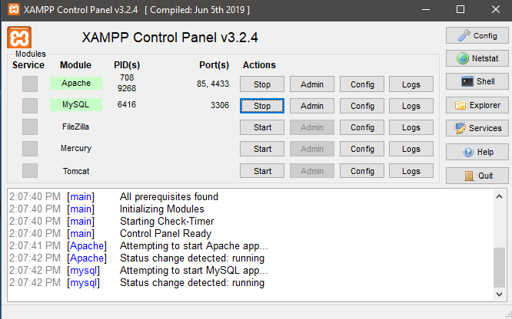

#### Hình 1: Cài đặt và khởi động Wampp hoặc Xampp

* Tiếp theo tạo database kết nối với wordpress

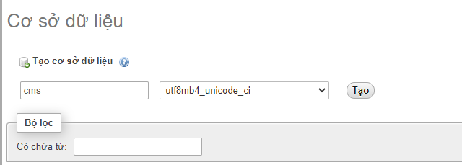

#### Hình 2: Tạo database kết nối với Wordpress

* Download wordpress phiên bản 5.5.1 ở link bên dưới: <https://wordpress.org/download/releases/>
* Copy file .zip vừa tải về vào thư mục htdocs của xampp và giải nén

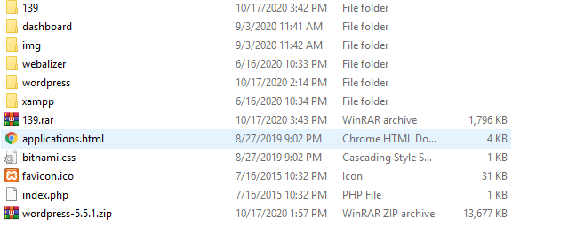

#### Hình 3: Giải nén file zip Wordpress

* Tiếp theo truy cập vào địa chỉ localhost:85/wordpress. Đầu tiên khi truy cập vào địa chỉ trên nó sẽ hiện thỉ form cho chúng ta chọn ngôn ngữ. Chọn English.

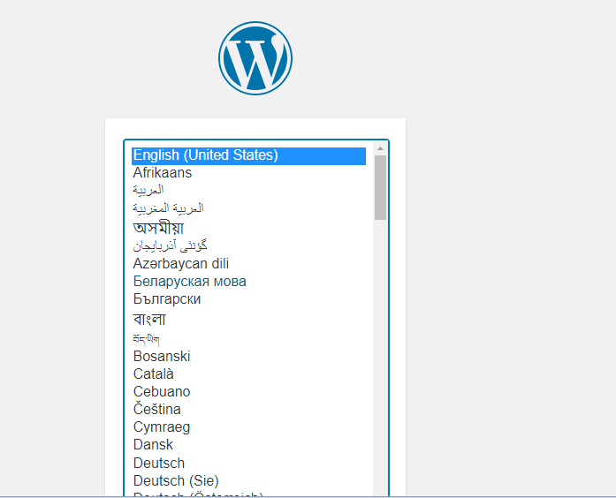

#### Hình 4: Cài đặt ngôn ngữ cho Wordpress

* Tiếp đó sẽ chuyển đến trang welcome của Wordpress. Chúng ta chọn Let’s go! bên dưới cùng của trang.

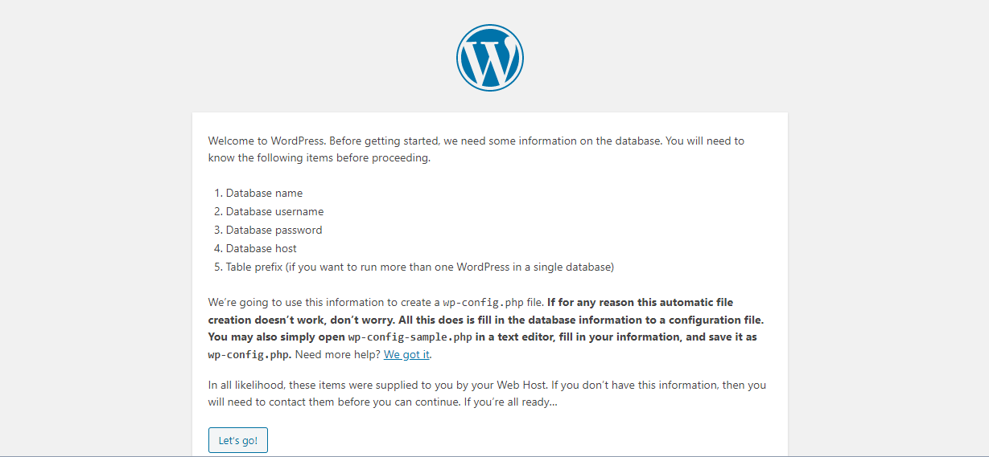

#### Hình 5: Các yêu cầu cần tạo để khởi động Wordpress

* Tiếp theo, nhập thông tin database của MySQL như hình bên dưới:

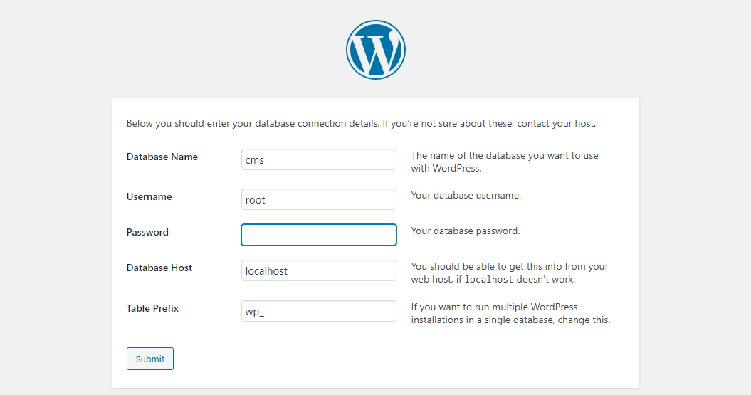

#### Hình 6: Cấu hình thông tin database của MySQL

* Chọn Run the install để cài đặt các bảng của Wordpress vào database

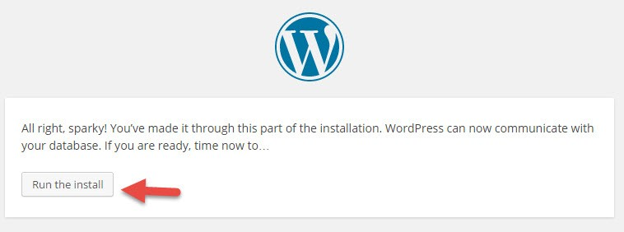

#### Hình 7: Cài đặt bảng của Wordpress

* Sau khi Run the install xong các bảng của Wordpress được thêm vào database như hình bên dưới:

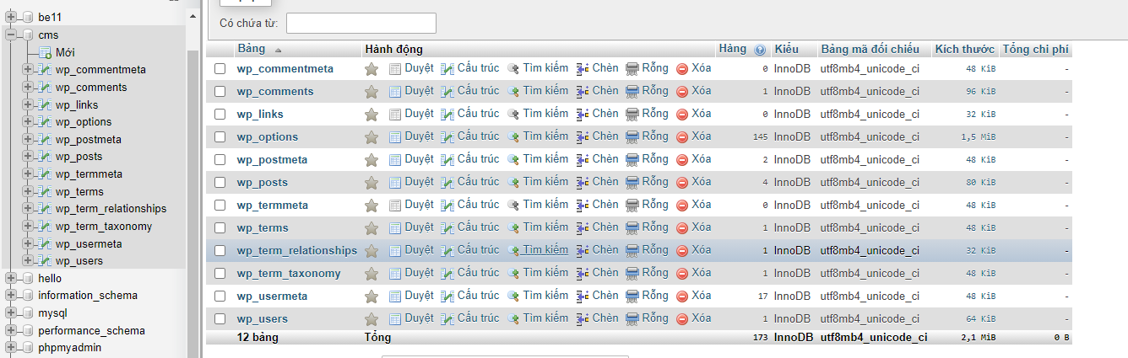

#### Hình 8: Các bảng database của MySQL

* Tiếp đó tạo username, password để đăng nhập

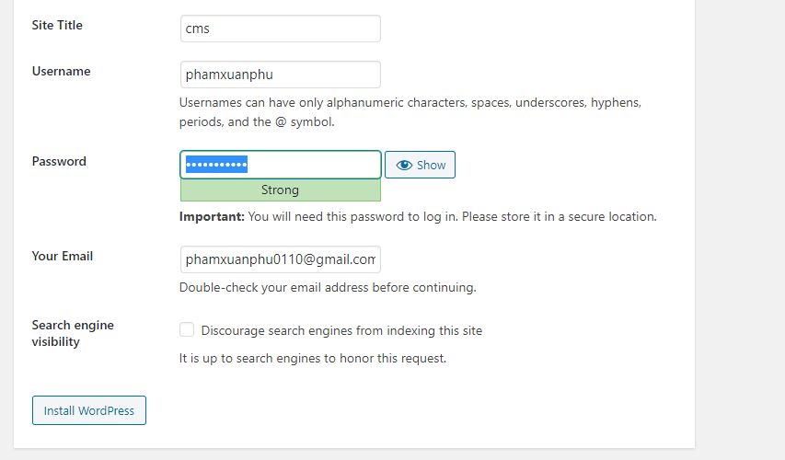

#### Hình 9: Tạo username, password cho Wordpress

* Nhập username và password vừa tạo để đăng nhập

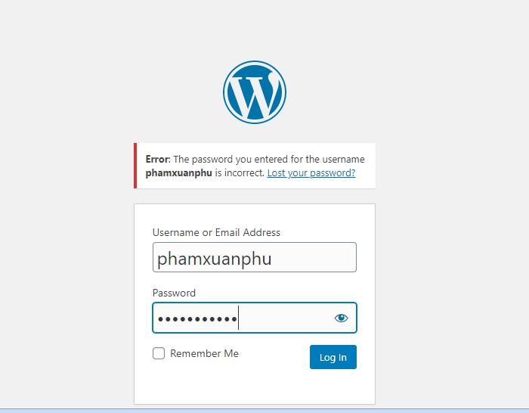

#### Hình 10: Đăng nhập Wordpress

- Sau khi đăng nhập thành công nó sẽ hiển thị trang quản trị của Wordpress như hình bên dưới:

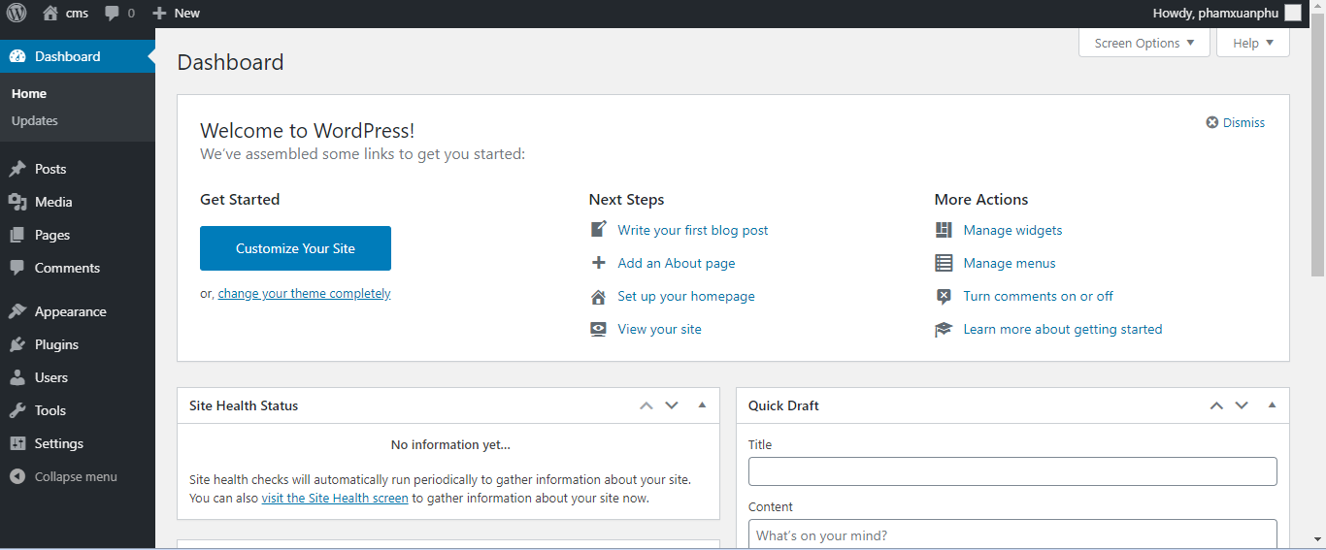

#### Hình 11: Giao diện khởi đầu của Wordpress

# Tìm hiểu cách thêm, xóa, sửa Page và User trong Wordpress

# 1. Thêm, xóa, sửa Page

# Thêm Pages

* Đầu tiên chúng ta vào Pages và thêm trang mới.

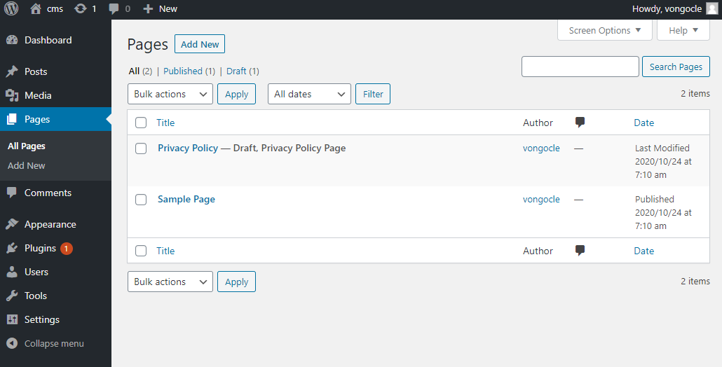

1

#### Hình 12: Thêm mới trang Pages trong Wordpress

* Nhập nội dung cho trang Pages mới tạo

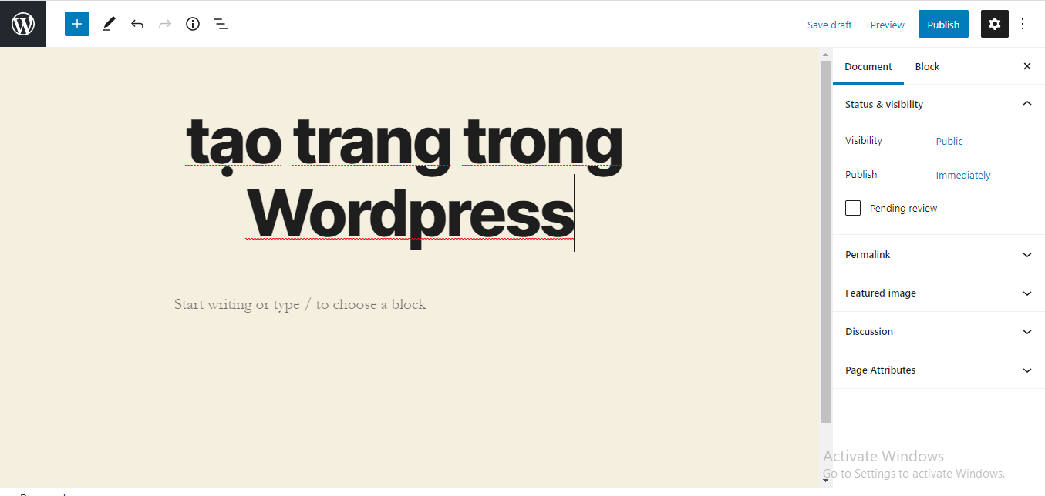

2

#### Hình 13: Nhập nội dung cho trang Pages mới tạo

* Thêm ảnh cho Pages:

+ Đầu tiên chúng ta bấm nút có dấu cộng

+ Sẽ xuất hiện bảng như trên sau đó bấm vào image sẽ xuất hiện khung hình có chữ upload và chúng ta upload ảnh lên và sẽ được kết quả như sau:

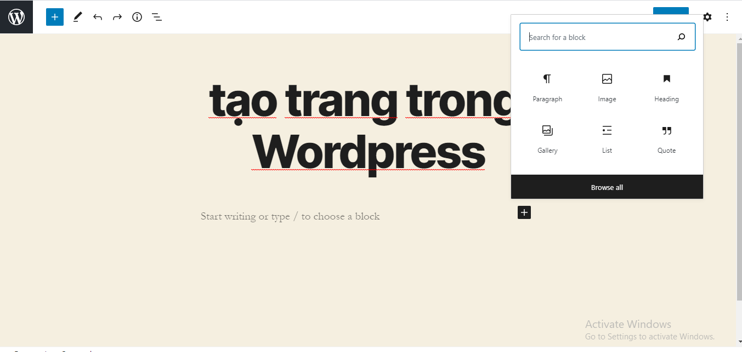

1`

#### Hình 14: Thêm ảnh cho Pages

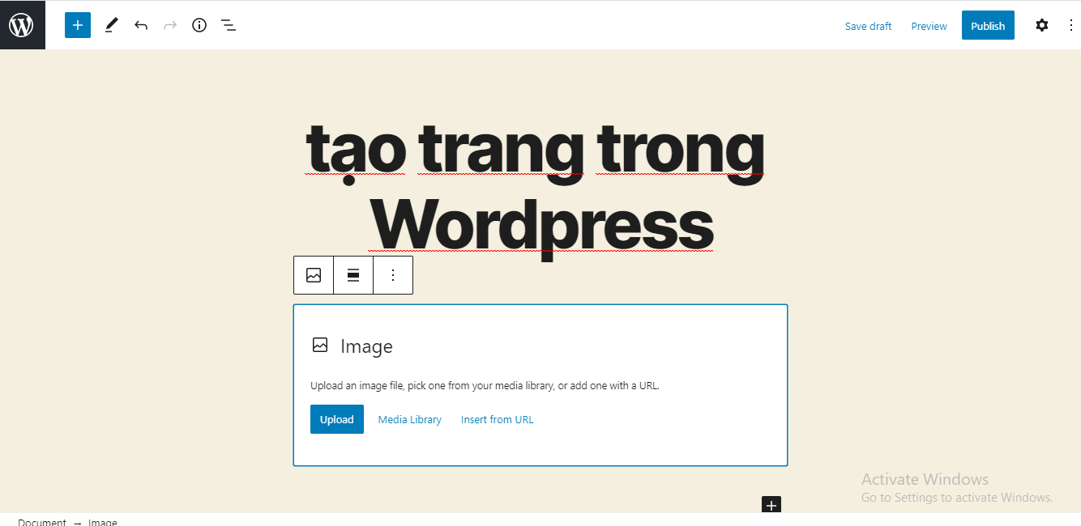

1

#### HÌnh 15: Thêm ảnh cho Pages

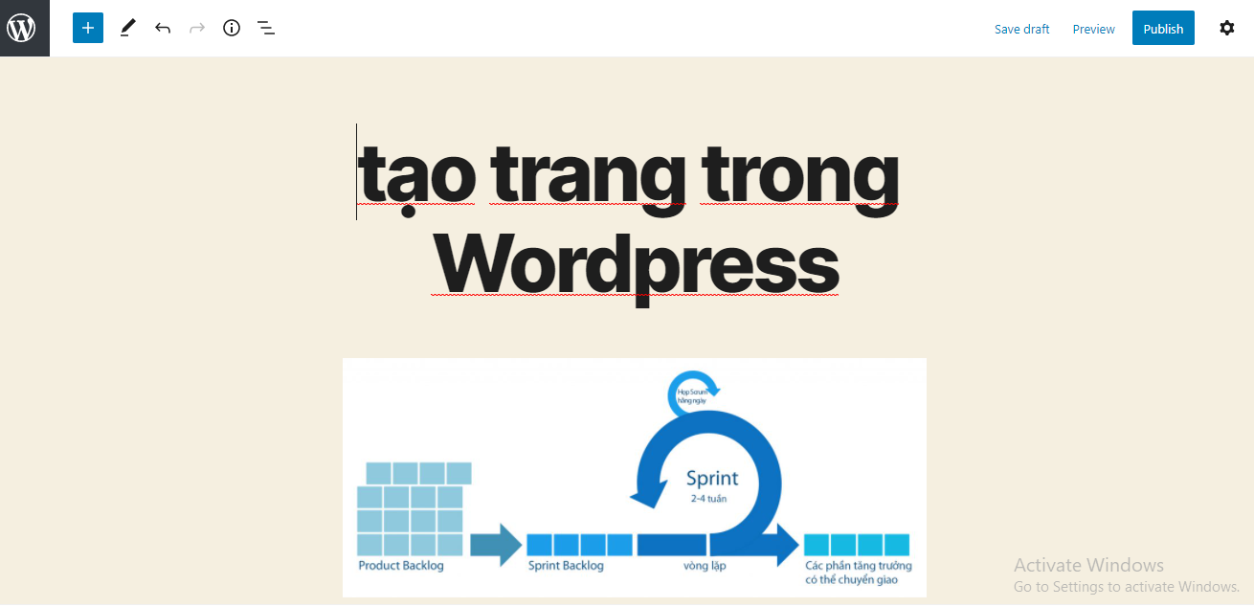

#### Hình 16: Thêm ảnh cho Pages

# Sửa Pages

* Chúng ta có chỉnh sửa và chỉnh sửa nhanh Pages . Sửa nhanh Pages là chức năng giúp người dùng sửa nhanh các tùy chọn của trang như:

+ Tiêu đề

+ Ngày và giờ

+ Mật khẩu

+ Bản mẫu cho Pages

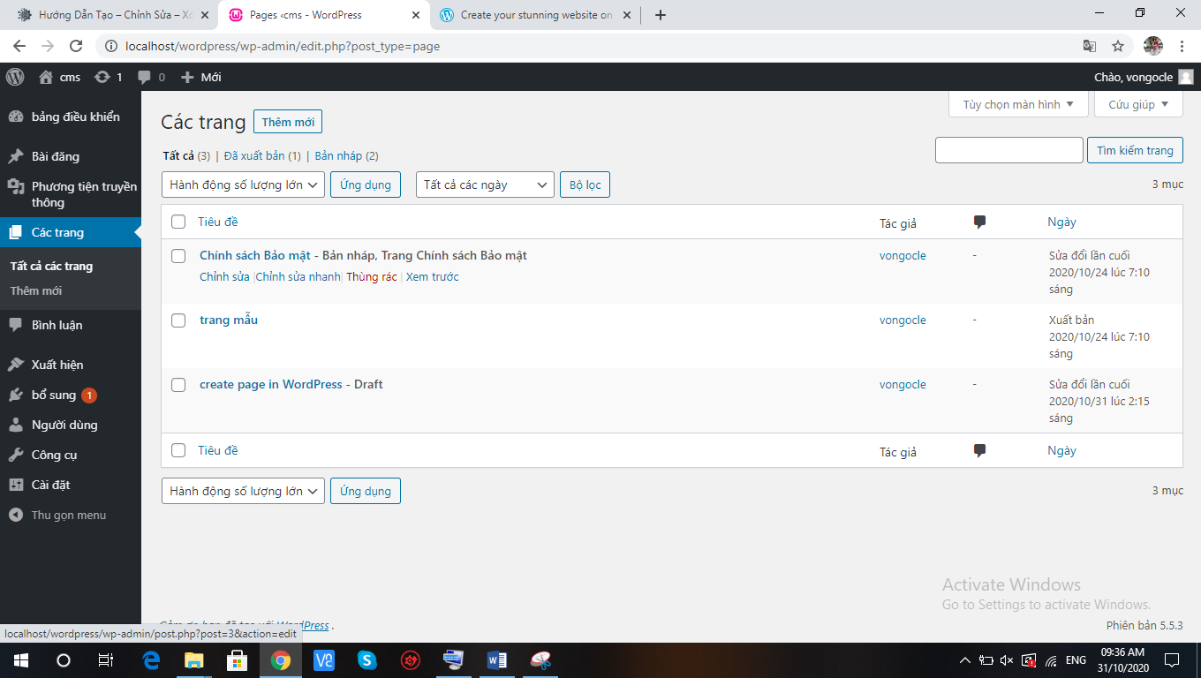

1

#### Hình 17: Sửa Pages

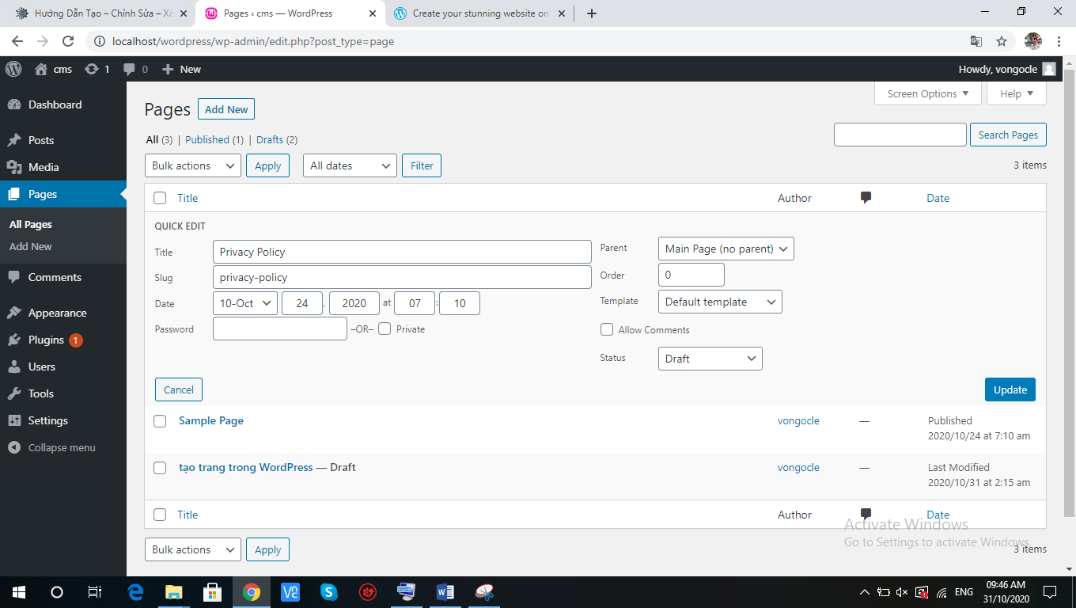

#### Hình 18: Sửa Pages

# Xóa Pages

- Chúng ta có 2 cách xóa là tạm thời và vĩnh viễn :

* Xóa tạm thời là chúng ta kích vào thùng rác thì trang đó sẽ đưa vào thùng rác và có thể khôi phục lại như thường.

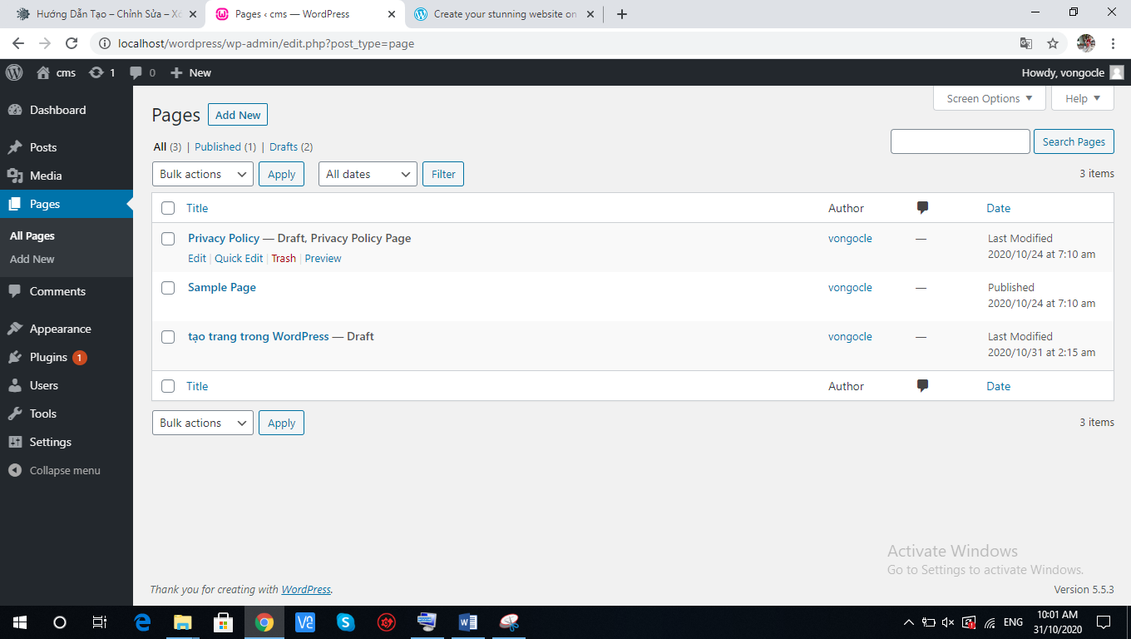

1

#### Hình 19: Xóa Pages

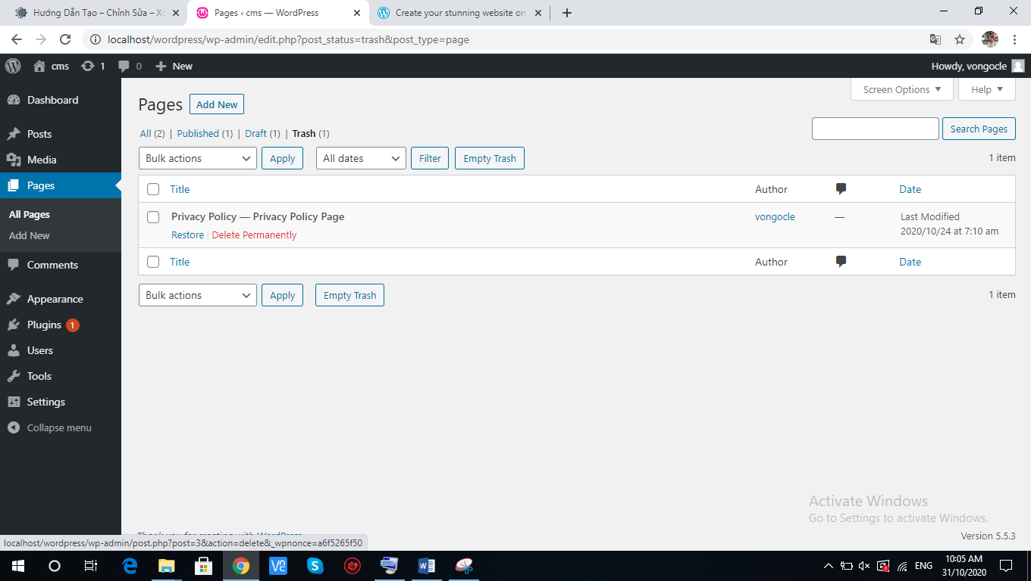

3

2

#### Hình 20: Xóa Pages

* Xóa tạm thời là chúng ta kích vào thùng rác thì trang đó sẽ đưa vào thùng rác và sẽ xuất hiện chữ xóa vĩnh viễn chúng ta kích vào đó thì trang sẽ bị xóa không thể khôi hục lại.



1

#### Hình 21: Xóa Pages vĩnh viễn



3

2

#### Hình 22: Xóa Pages vĩnh viễn

# 2. Thêm, xóa, sửa Users

# a) Thêm Users

* chọnUsers **>** Add New
* Điền form – thêm thông tin cá nhân, như là username, tên, họ và địa chỉ email.
* Tạo mật khẩu bằng cách click vào nút Showpassword (tùy chọn – user có thể tự đổi sau).
* Chọn quyền WordPress user role từ thanh menu dropdown.
* Click **Add New User**

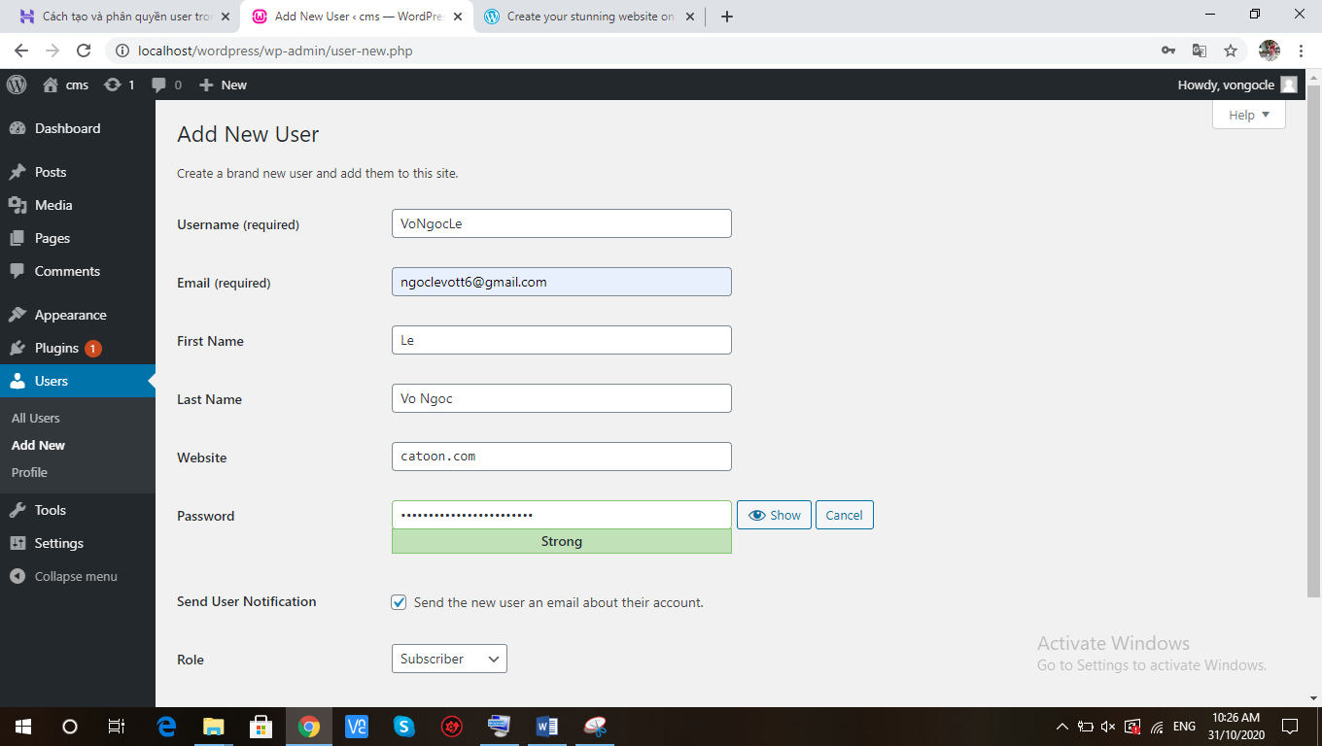

#### Hình 23: Thêm mới Users

# b) Xóa Users

* chọnUsers> All Users
* Chọn user và nhấn vào nút Delete

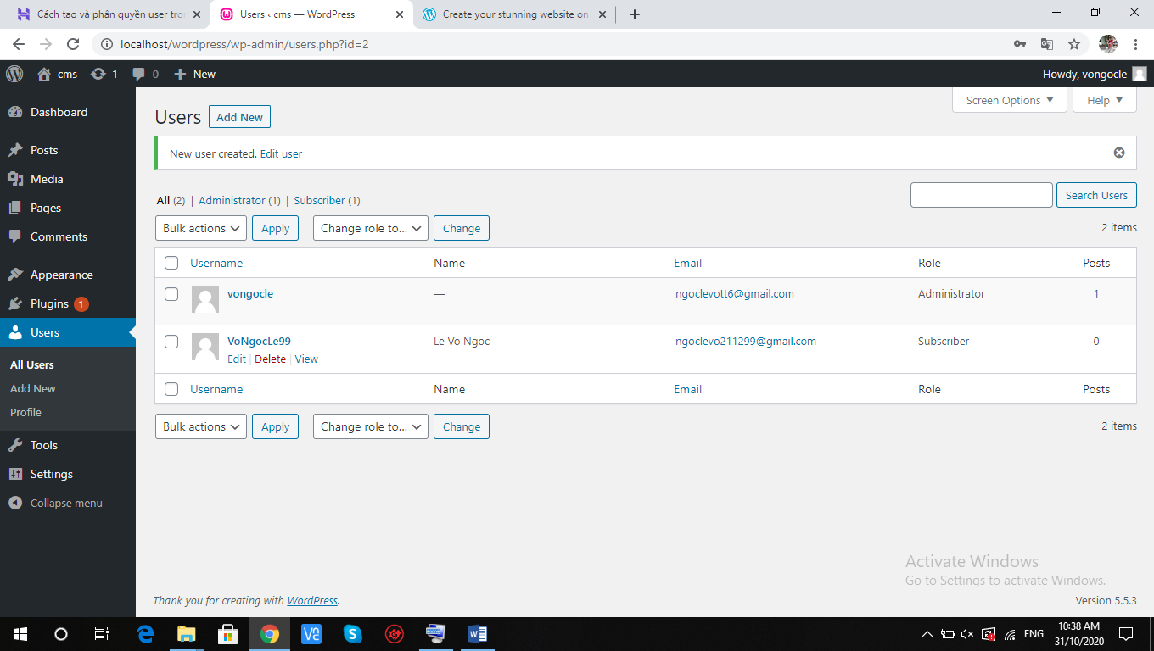

2

1

#### Hình 24: Xóa Users

* Khi bạn bấm delete thì sẽ hiện ra dòng chữ xác nhận xóa nếu bạn không muốn xóa thì trở lại.

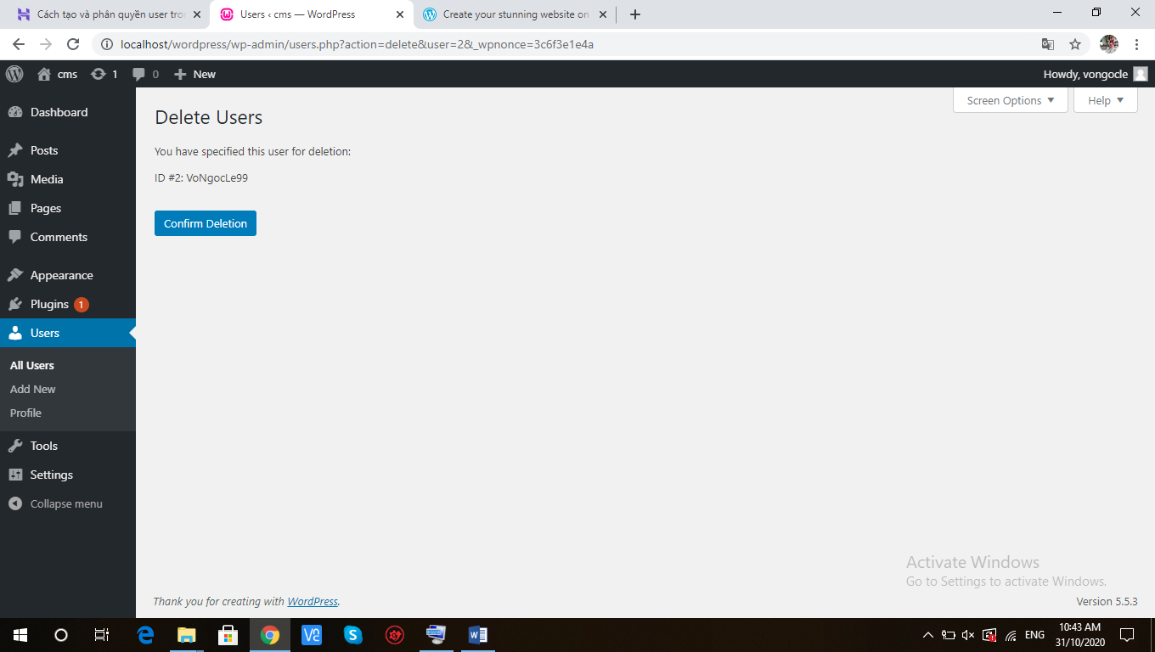

3

#### Hình 25: Xóa Users

# c) Sửa Users

* chọnUsers> All Users
* Chọn user và nhấn vào nút Edit
* Thông tin Users sẽ hiện ra bạn có thể thay đổi bất cứ điều gì bao gồm cả Role và Email của người dùng. Ngoại trừ username thì bạn không thay đổi được.

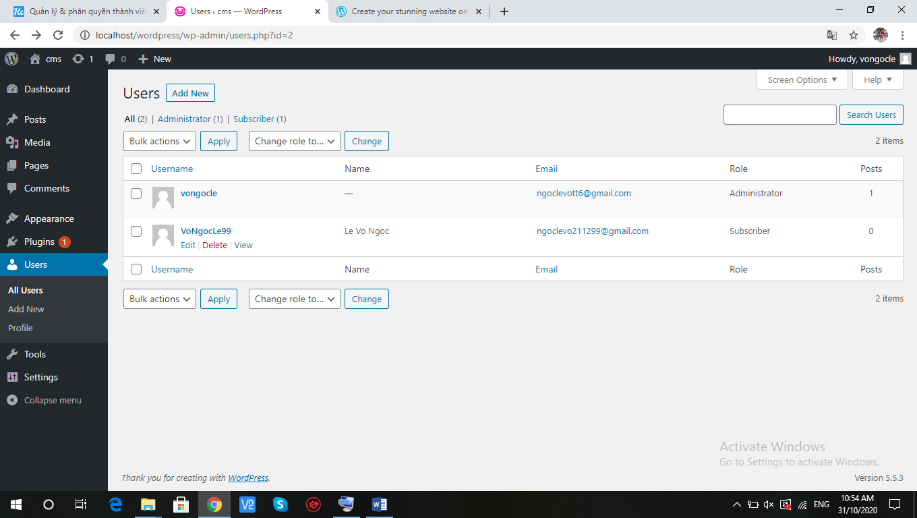

2

1

#### Hình 26: Sửa Users

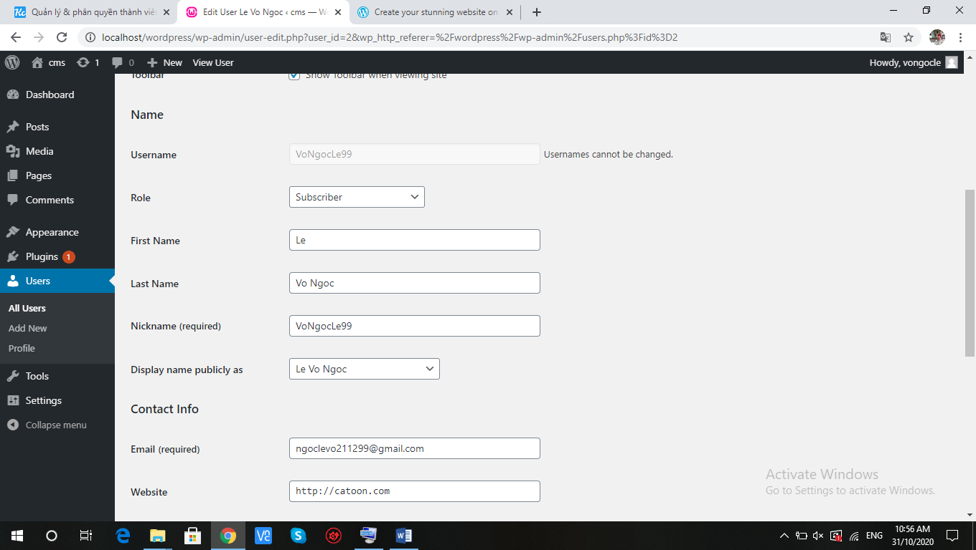

4

3

#### Hình 27: Sửa Users

# Hướng dẫn Chèn Video vào Website Wordpress

* Hiện nay sử dụng video trên wordpress giúp cho chúng ta dễ dàng mang lại hiệu quả hơn. Những video giúp cho người dùng có thể tiếp cận một cách trực quan và tốt nhất. Và sau đây mình sẽ hướng dẫn cách chèn video vào wordpress :
* Bước 1 :

Mở video mà bạn muốn chèn vào wordpress

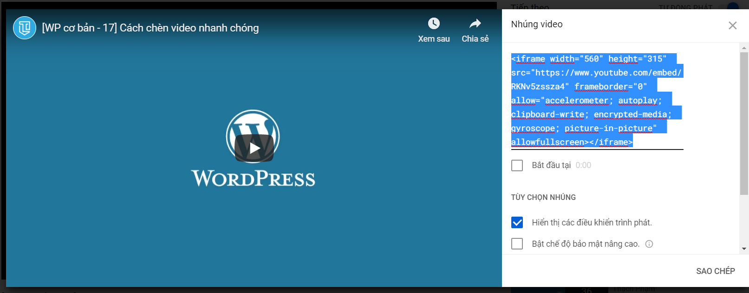

#### Hình 28: Chèn, thêm video

* Bước 2 : Lấy mã nhúng từ video bằng cách click chuột phải => sao chép mã nhúng

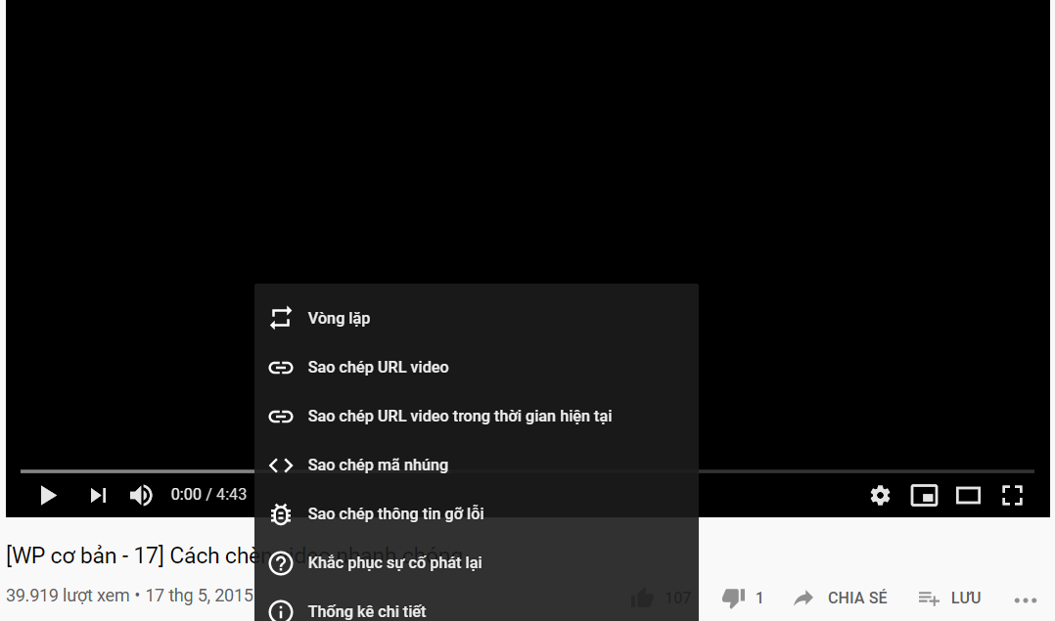

#### Hình 29: Lấy mã nhúng video trên Youtube

Hoặc click vào chia sẻ trong phần mô tả video để lấy mã nhúng

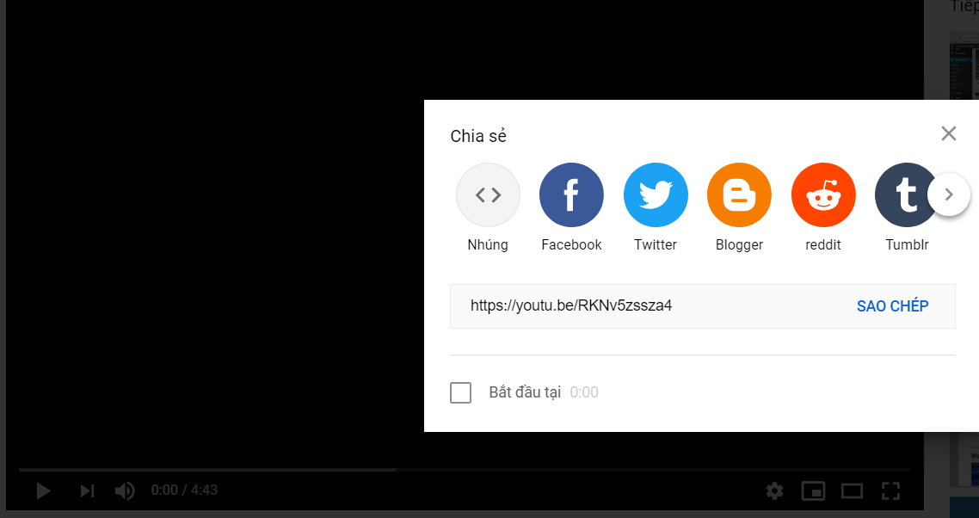

#### Hình 30: Sao chép mã nhúng từ Youtube

Sao chép mã nhúng của video

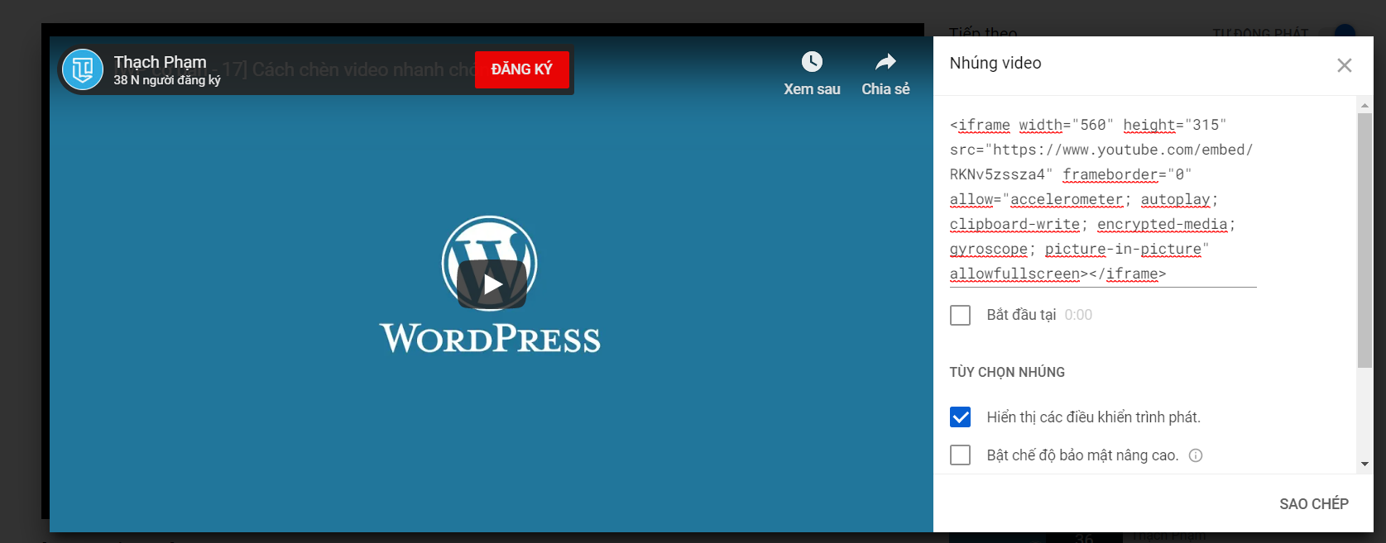

#### Hình 31: Sao chép mã nhúng từ Youtube

Bước 3 :

Tạo một bài viết hoặc mở bài viết bạn đang viết nội dung

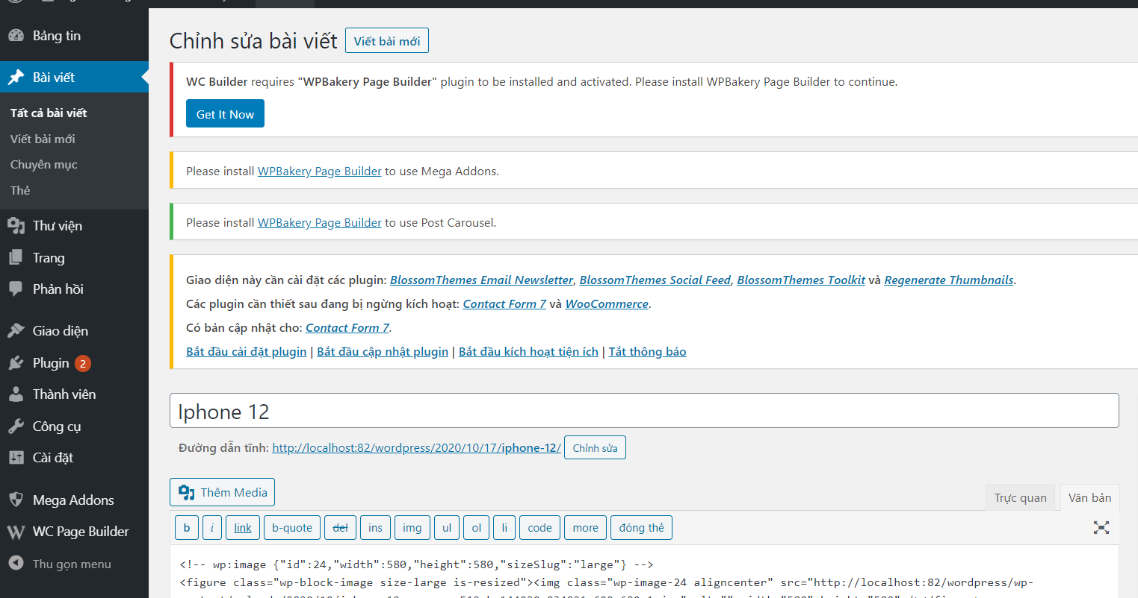

#### Hình 32: Chèn video vào bài viết mới hoặc bài viết có sẵn

Bước 4:

Đưa con trỏ chuột tới vị trí muốn chèn video

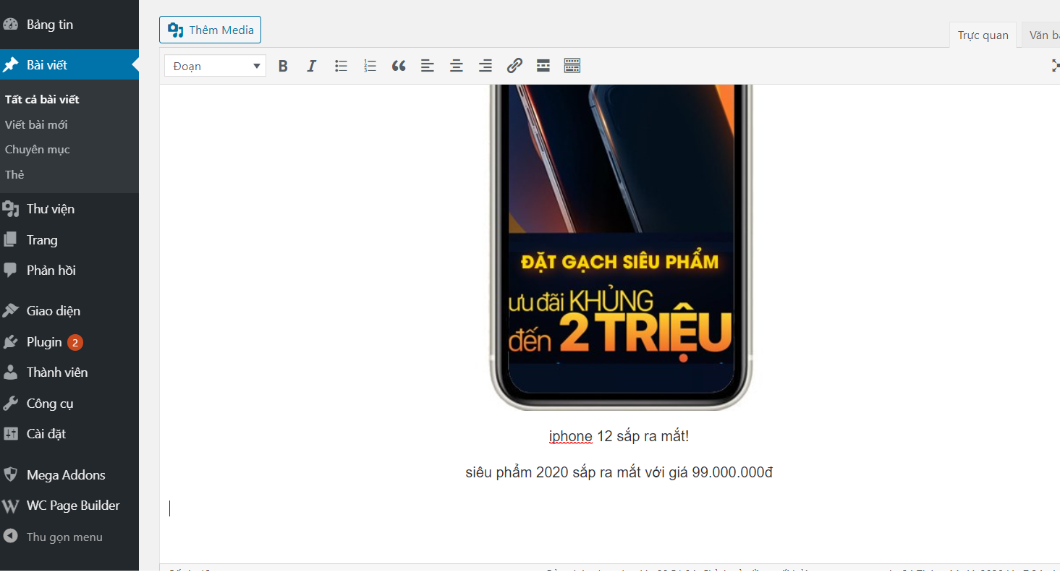

#### Hình 33: Chọn vị trí để chèn video bên Trực quan

Bước 5 : Chọn phần văn bản để chuyển sang văn bản chèn video

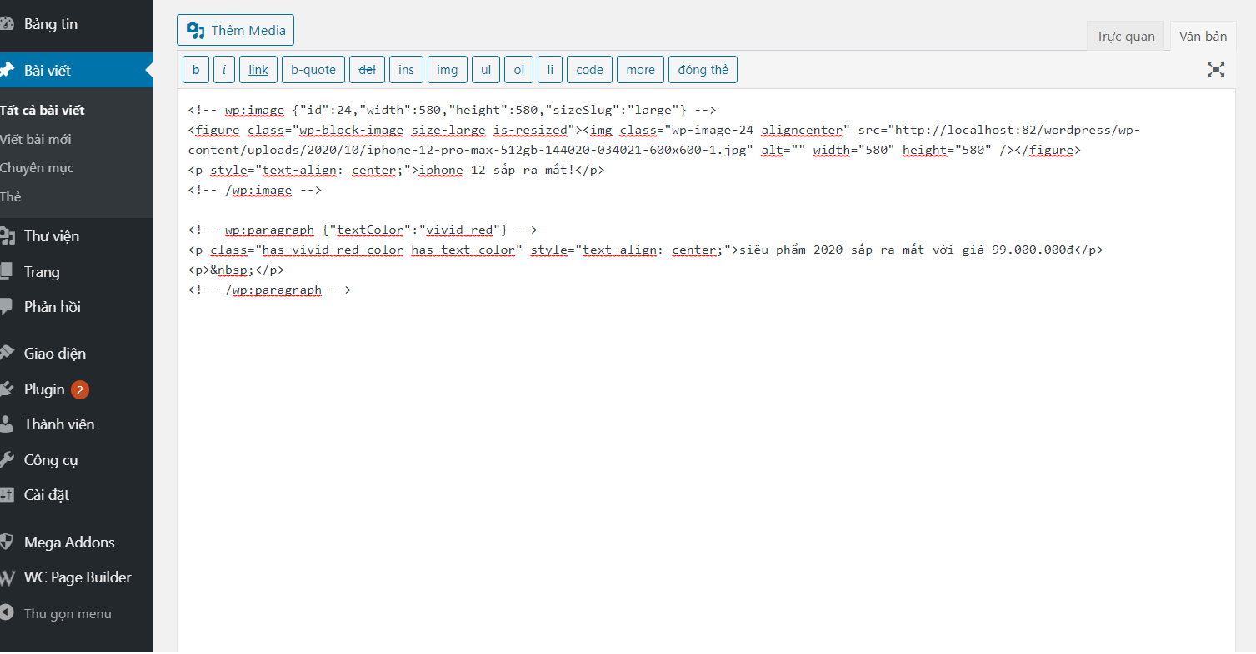

#### Hình 34: Chọn vị trí để chèn video bên Văn bản

Bước 6 : Sao chép mã nhúng vừa sao chép bên phần video bạn muốn chèn

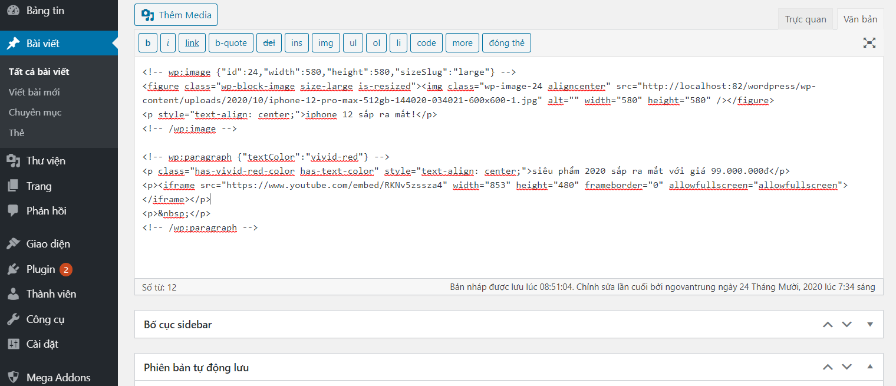

#### Hình 35: Chọn vị trí để chèn video bên Văn bản

Bước 7 : Chuyển sang phần trực quan để xem video bạn vừa chèn vào

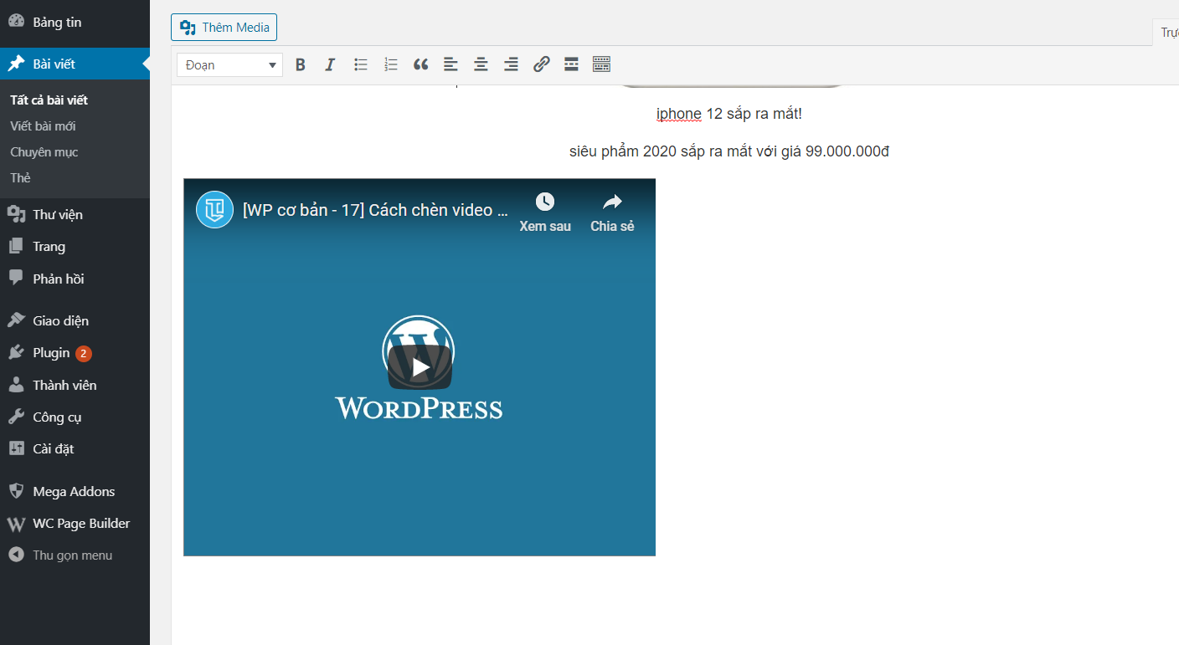

#### Hình 36: Xem demo video hiển thị

Và tương tự như thế bạn có thể chèn được các video khác vào wordpress rồi.

# Hướng Dẫn Update Hình Ảnh Lên Thư Viện Website Wordpress

Hình ảnh là phần không thể thiếu trong việc xây dựng một nội dung của bài viết, để người dung có một cái nhìn tổng quan hơn. Ví dụ như bạn muốn tạo một website wordpress có nội dung về nhôm kính thì bạn phải có hình ảnh về các sản phẩm các vật liệu, để người dùng có thể biết được sản phẩm đó như thế nào!

Hãy cùng mình tìm hiểu để update hình ảnh lên thư viện wordpress như thế nào nhé!

Bước 1:Đăng nhập vào phần quản trị wordpress

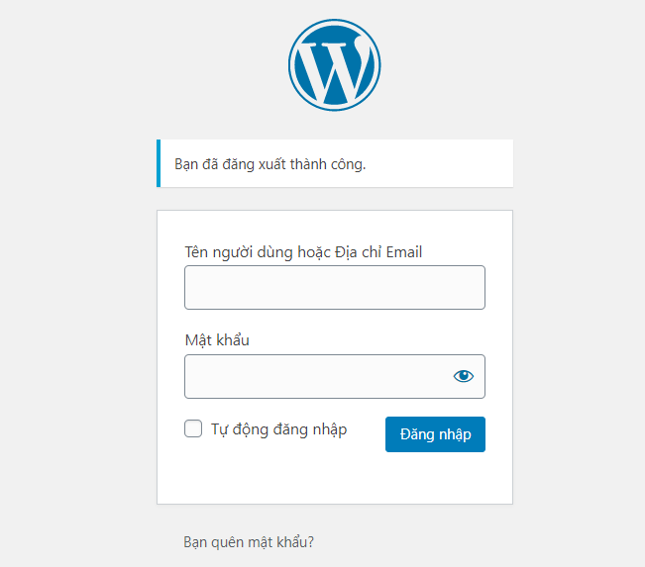

#### Hình 37: Đăng nhập Wordpress

Bước 2 : Khi bạn đăng nhập thành công rồi chọn “Thư Viện” trong phần quản trị => click mục “Tải lên”

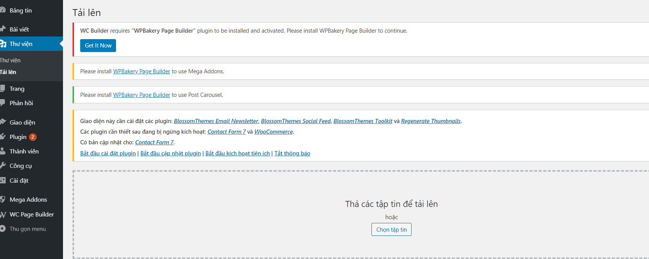

#### Hình 38: Tải tập tin lên Wordpress

Bước 3 : Tiếp theo chọn tập tin hình ảnh để tải lên thư viện ảnh

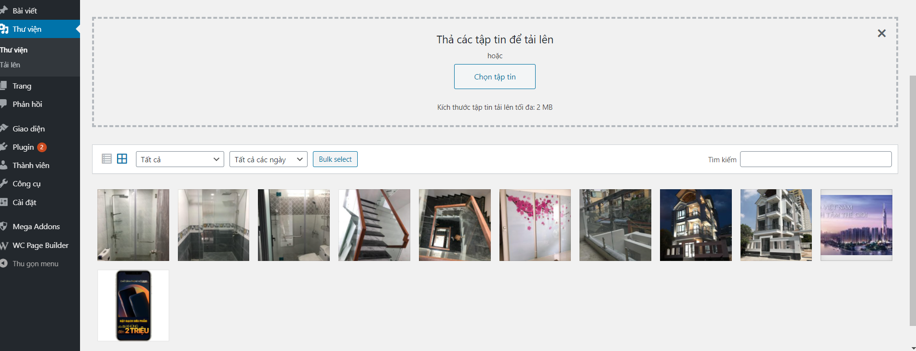

#### Hình 39: Chọn tập tin ảnh có sẵn hoặc trên máy tính

Bước 4 : Bạn có thể kéo thả file hình ảnh tới khung tải tệp lên để tải lên thư viện. Hoặc bạn có thể click vào tải tệp tin và chọn file hình ảnh bạn muốn tải lên

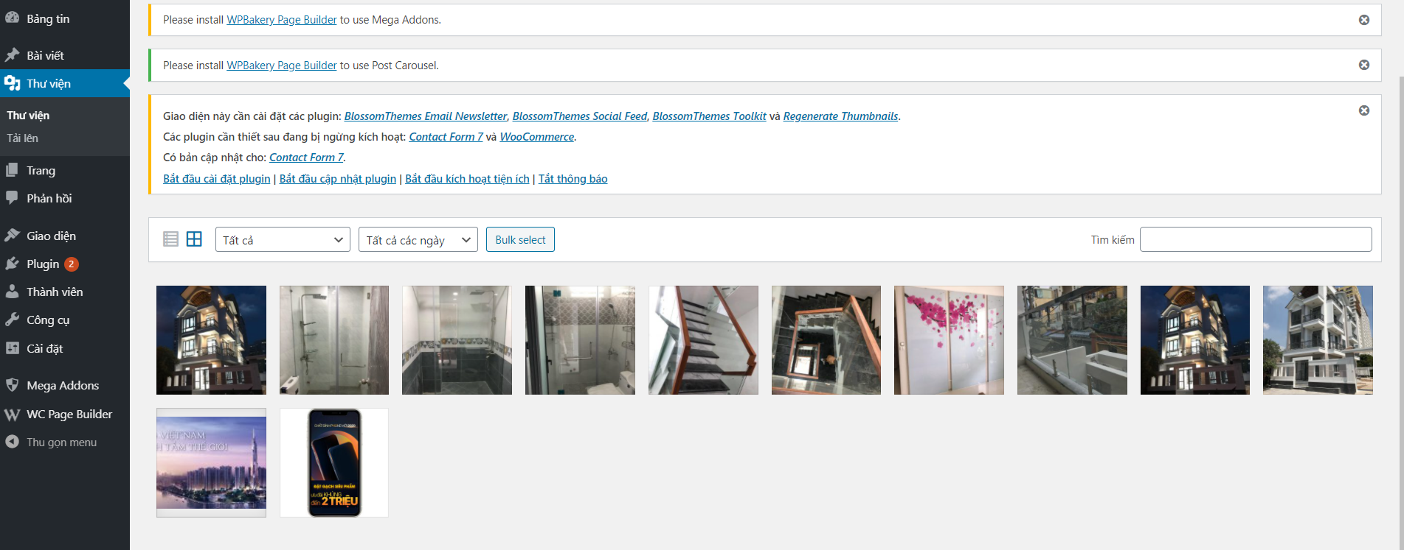

#### Hình 40: Chọn tập tin ảnh có sẵn hoặc trên máy tính

Và như thế bạn đã upload hình ảnh lên thư viện của website wordpress rồi! chúc bạn tải lên thành công!

# Hướng Dẫn Đăng Nhập Vào Trang Quản Trị Website Wordpress.

Để quản trị các thông tin như: giao diện Website, nội dung trang, bài viết, sản phẩm, danh mục, hình ảnh, video,.. thì chúng ta cần phải có tài khoản quản trị của Website Wrodpress.

* Bước 1: Truy cập vào trang quản trị của website:

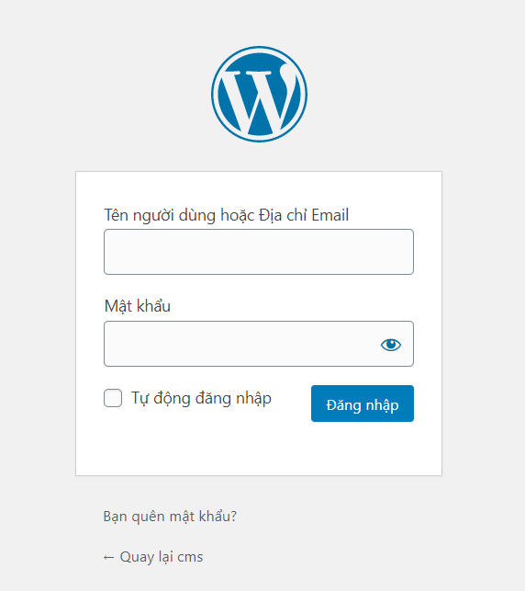

#### Hình 41: Đăng nhập quản trị viên Wordpress

* Bước 2: Login tài khoản, mật khẩu đã được cấp

Đối với các trường hợp tài khoản, mật khẩu sai,

* Cách 1: Liên hệ bên cung cấp quyền quản trị Website Wrodpress hoặc người tạo Wrodpress
* Cách 2: Click vào “Bạn quên mật khẩu?”

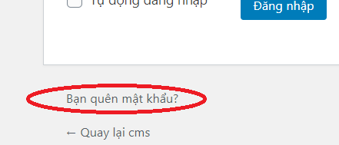

Hình 42: Đặt lại mật khẩu mới

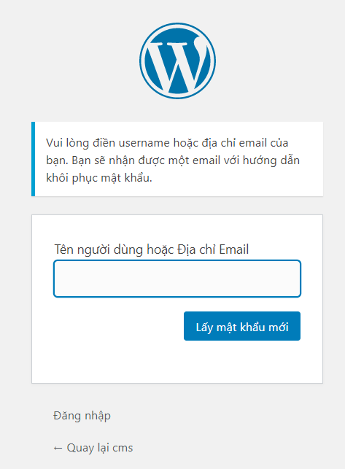

#### Hình 43: Khôi phục mật khẩu bằng email

Điền vào email của user khi được tạo để được cấp lại mật khẩu mới.

# Hướng Dẫn Tạo – Chỉnh Sữa Post Trong Website Wordpress.

## **1. Hướng dẫn tạo post trong website wordpress**

Để tạo một bài viết mới, trước tiên các bạn đăng nhập vào trang quản trị rồi thực hiện các bước sau:

### 1.1 Bổ sung (Plugins) thêm công cụ tạo bài viết cổ điển để dễ dàng sử dụng hơn

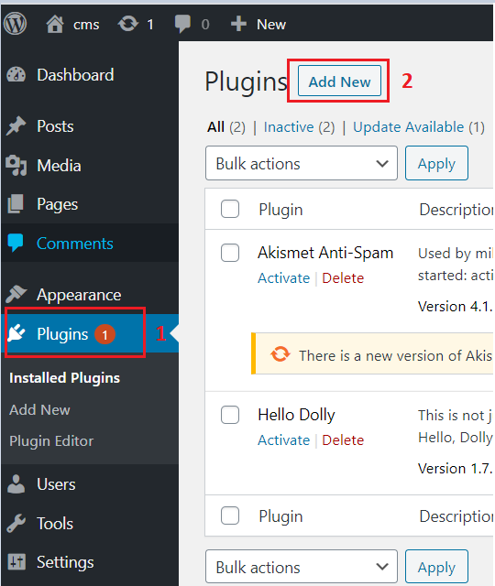

#### Hình 44: Add công cụ Plugins tạo bài viết dễ dàng hơn

Sau đó ta click cài đặt ngay (Install Now)

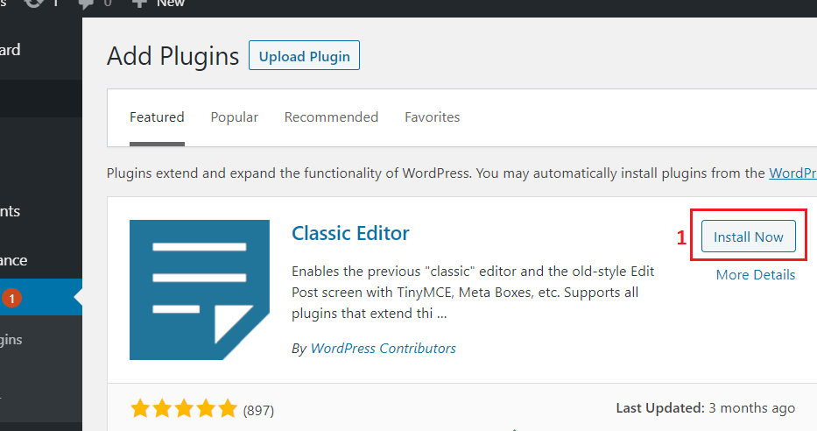

Hình 45: Cài đặt Plugins

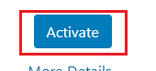

#### Hình 45: Activate khi cài đặt Plugins thành công

Cài đặt thành công ta để kích hoạt công cụ bổ sung đó.

### 1.2 Khởi tạo bài viết mới

Từ menu của trang quản trị, bạn chọn Bài viết (All Post) >> Viết bài mới (Add New).

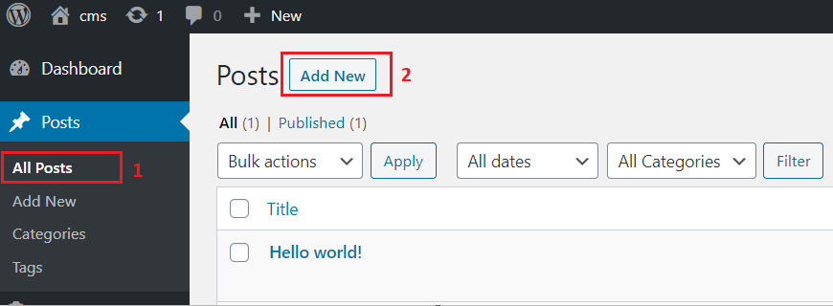

#### Hình 46: Khỏi tạo bài viết mới

### 1.3. Nhập nội dung thêm cho bài viết vừa khởi tạo:

Thực hiện các bước như sau:

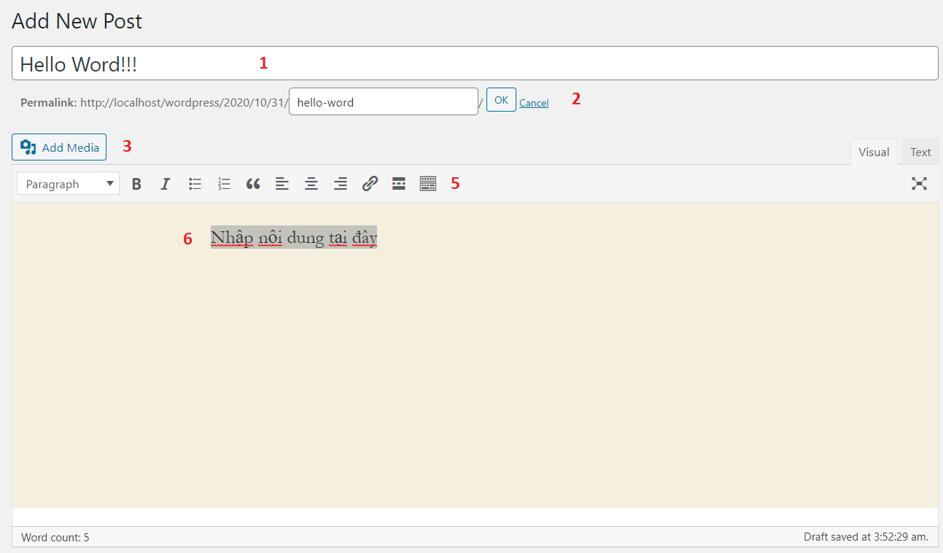

#### Hình 47: Biên soạn nội dung bài viết mới

* Nhập nội dung tiêu đề (Add Title) bài viết.
* Đường dẫn (URL): Chỗ này bạn có thể nhập hoặc không nhập vào, trường hợp bạn không nhập vào thì đường dẫn sẽ lấy theo tiêu đề (chữ không dấu và nối với nhau bởi dấu nối “-”).
* Thêm media vào nội dung của bài viết như: Hình ảnh – file dữ liệu…
* Công cụ để định dạng văn bản cho nội dung trên bài viết.
* Nhập nội dung cho bài viết.

### 1.4. Cách chèn thêm ảnh vào bài viết

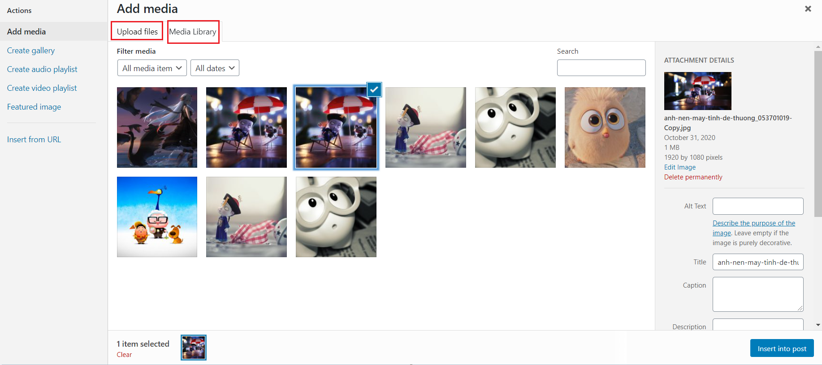

#### Hình 48: Chèn ảnh trong bài viết

* Tải tập tin lên (Upload files): Up hình ảnh lên từ máy tính của bạn.
* Thư viện (Media Libray): Chọn một tấm hình có sẵn trong thư viện (đã up lên website).
* Ngoài ra còn có các phần:
* Tạo bộ sưu tập (Create gallery): Tạo 1 bộ sưu tập hình ảnh gồm nhiều tấm ảnh.
* Tạo danh sách audio (Create audio playlist): Tạo một danh sách gồm nhiều audio.
* Tạo danh sách phát video (Create video playlist): Tạo một danh sách gồm nhiều video.
* Chèn từ URL (Featured image): Chèn hình ảnh – video – audio – file… từ một nguồn khác ngoài website.

### 1.5. Chức năng đăng bài viết trong Wordpress

Sau khi hoàn chỉnh được một bài viết, thì ta sẽ đăng lên trang web:

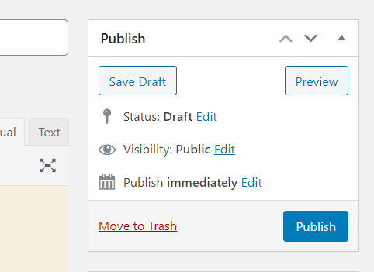

#### Hình 49: Đăng bài

* Lưu nháp (Save Draft): Lưu lại bản nháp trong khi đang soạn nội dung.
* Xem thử (Preview): Xem trước nội dung bài viết trước khi đăng.
* Trạng thái (Status): Có 2 tùy chọn trạng thái cho bài viết như: “Bản Nháp và Chờ Duyệt”.
* Chế độ xem (Visibility): Có 3 chức năng cho phần chế độ xem và chức năng này rất hay nhưng không phải ai cũng biết:
* Công khai (Public): Bài viết được công khai trên internet.
* Được bảo vệ bằng mật khẩu (Password protected): Khi bất kì ai muốn đọc bài viết của bạn thì phải nhập mật khẩu đúng mới xem được bài viết.
* Riêng tư (Private): Bài viết không được công khai trên internet.
* Đăng ngay lập tức (Publish immediately): Mặc định thì bài viết của bạn sẽ được đăng ngay sau khi bạn đăng bài viết, nhưng nếu bạn muốn hẹn giờ cho bài viết đăng vào một khoảng thời gian nào đó thì bạn chọn Chỉnh sửa và nhập thông tin ngày giờ bạn muốn hẹn đăng.
* Bỏ vào thùng rác (Move to Trash): Di chuyển bài viết vào thùng rác.

### 1.6. Tùy chỉnh thuộc tính bài viết

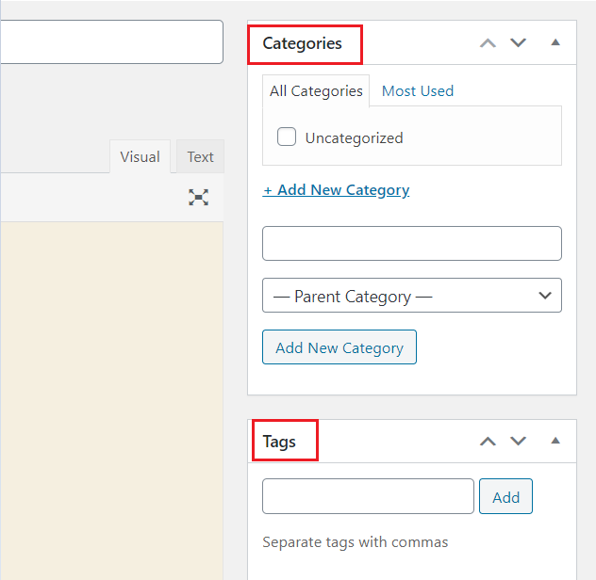

#### Hình 50: Tùy chỉnh thuộc tính bài viết

* Category hay còn gọi là chuyên mục, chứa nhiều bài viết. Mỗi categoy có tên và có thể nằm trong một category cha (parent).
* Tag hay còn gọi là thẻ, từ khóa có chức năng phân loại bài viết theo hướng cụ thể hóa.

## **2. Hướng dẫn chỉnh sửa bài viết trong wordpress.**

Đối với phần chỉnh sửa bài viết trong website wordpress thì chúng ta có 2 cách để thực hiện: Chỉnh sửa và sửa nhanh.

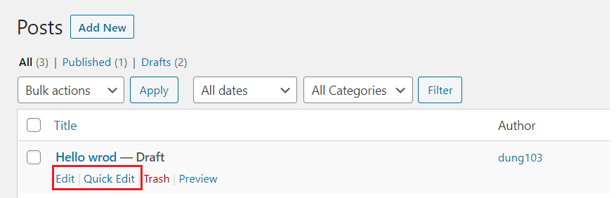

#### Hình 51: Chỉnh sửa bài viết

### 2.1. Sửa nhanh bài viết:

Sửa nhanh (Quick Edit) bài viết là chức năng giúp người dùng sửa nhanh các tùy chọn của bài viết như:

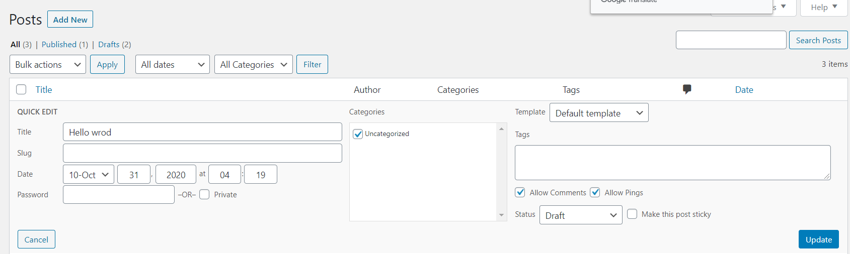

#### Hình 52: Sửa bài viết nhanh

* Tiêu đề bài viết.
* Đường dẫn bài viết (URL).
* Thời gian đăng tải bài viết.
* Tác giả của bài viết.
* Cài mật khẩu cho bài viết.
* Phân cấp cho bài viết.
* Gắn thẻ cho bài viết.

### 2.2 Chỉnh sửa bài viết:

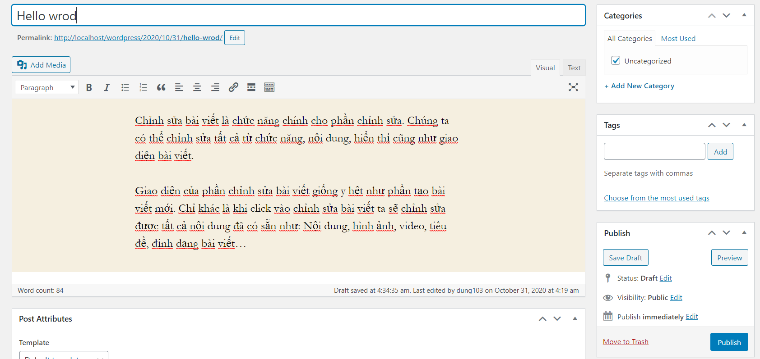

#### Hình 53: Chỉnh sửa bài viết

Chỉnh sửa bài viết (Edit) là chức năng chính cho phần chỉnh sửa. Giao diện giống trang tạo bài viết mới. Chúng ta có thể chỉnh sửa tất cả từ chức năng, nội dung, hiển thị cũng như giao diện bài viết….

## **3. Hướng dẫn xóa bài viết trong website wordpress:**

### 3.1. Xóa bài viết ở phần quản trị bài viết:

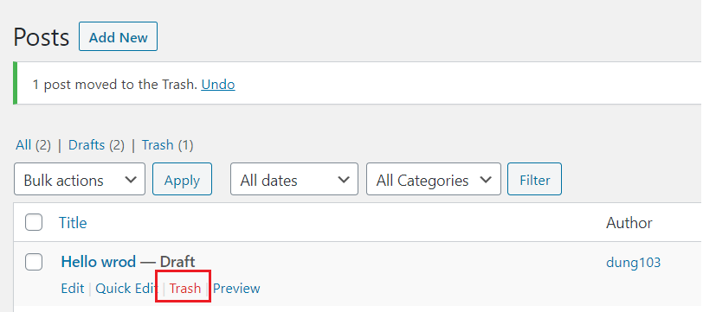

#### Hình 54: Xóa bài viết

### 3.2. Xóa bài viết trong phần chỉnh sửa bài viết:

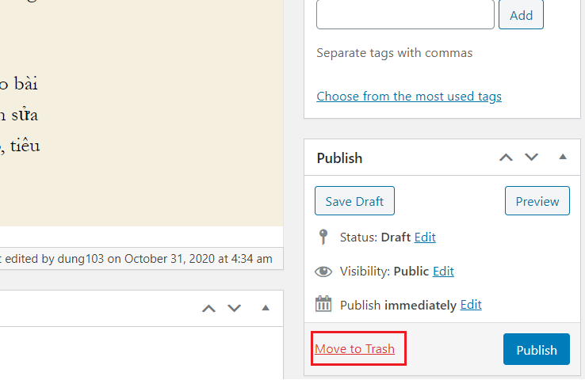

#### Hình 55: Tùy chỉnh thuốc tính xóa bài viết

* Lưu ý: 2 cách xóa trên chỉ di chuyển bài viết vào thùng rác.
* Nếu muốn xóa vĩnh viễn bài viết trong wordpress thì chúng ta cần thực hiện như sau: Trong bài viết quản trị: **Bài viết (Posts)**  => **Thùng rác (Trash)**

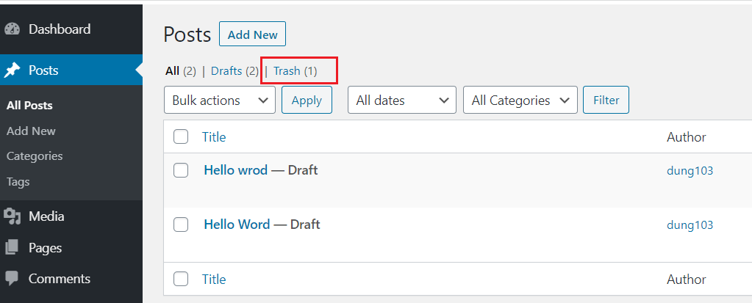

#### Hình 56: Thùng rác

Trong thùng rác có các sự lựa: Phục hồi (Restore) – Xóa vĩnh viễn (Delete Permanently)

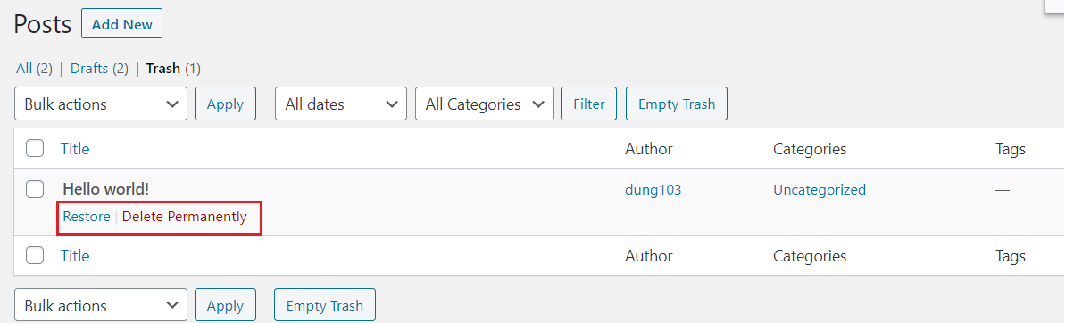

#### Hình 57: Xóa bài viết hoặc khôi phục

* Phục hồi (Restore): Khôi phục bài viết đã
* Xóa vĩnh viễn (Delete Permanently) : Xóa vĩnh viễn bài viết.

# Báo Cáo Wordpress

Thay đổi Email của người quản trị:

Ở màn hình giao diện chính khi vừa đăng nhập, ta click vào Member để thay đổi Email của người quản trị

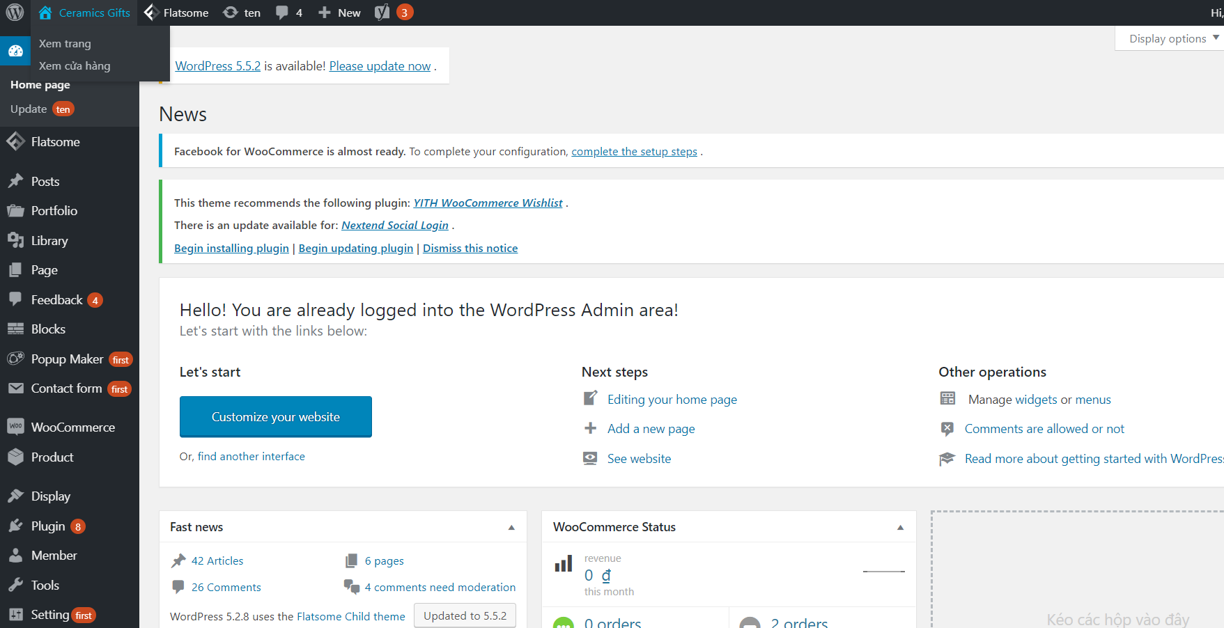

#### Hình 58: Thay đổi email người quản trj

Tiếp theo: Ta click vào Editing vào “admin” để thay đổi Email của người quản trị

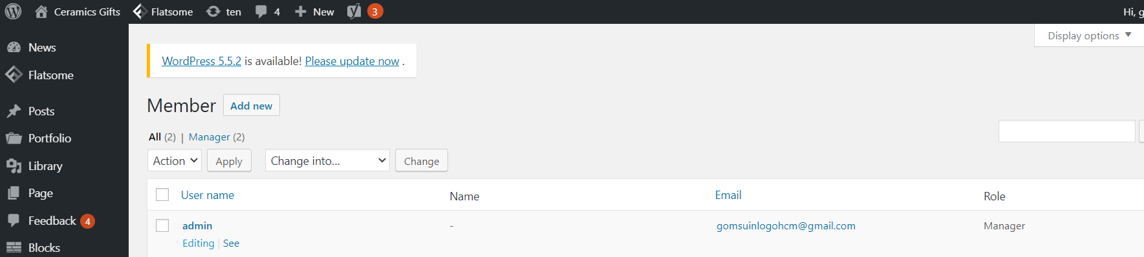

#### Hình 59: Editing sửa email

Tiếp theo: Tìm đến mục Contact information và click vào mục Email(required) và nhập Email muốn thay đổi vào.

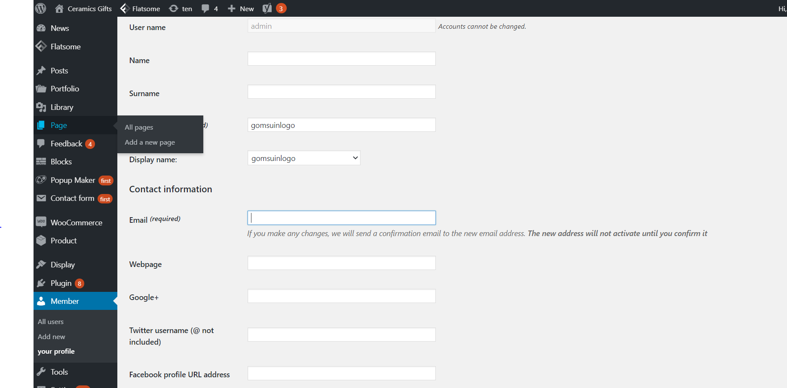

#### Hình 60: Thêm email mới

Tiếp theo: Khi đã nhập đủ các thông tin cần thiết thì kéo xuống click vào “ Updated profiles” để lưu Email đã thay đổi

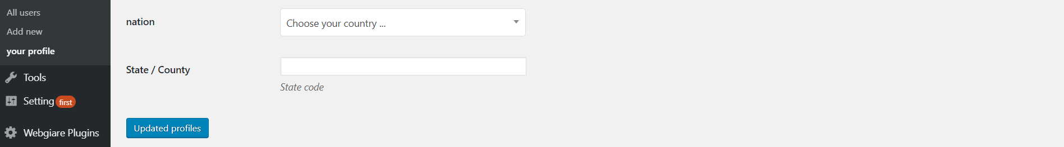

#### Hình 61: Cập nhập email mới

# Tạo Và Chỉnh Sửa Menu

## Tạo Menu

Bắt đầu từ giao diện khi vừa đăng nhập, ta trỏ chuột đến “Display” và click vào “Menu” trong danh sách các mục hiên ra

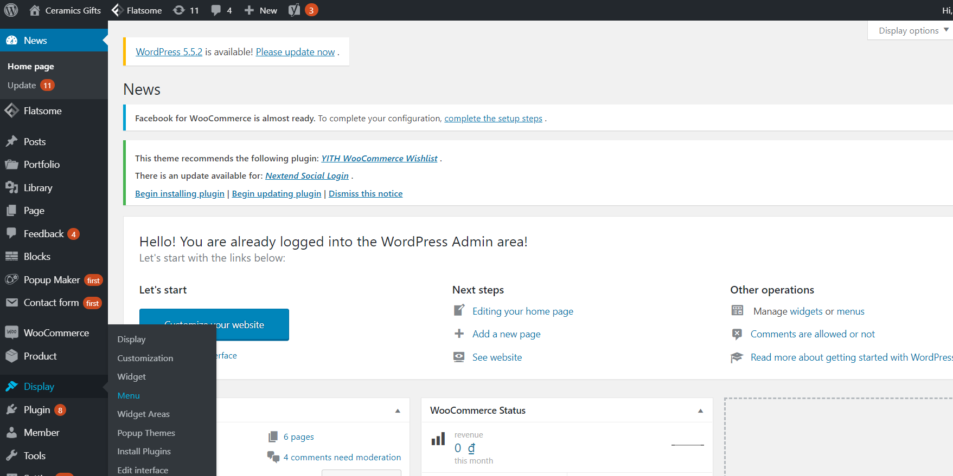

#### Hình 62: Tạo menu

Tiếp theo: Ở màn hình giao diện Menu ta click vào “Create a new menu” để tiến hành tạo Menu

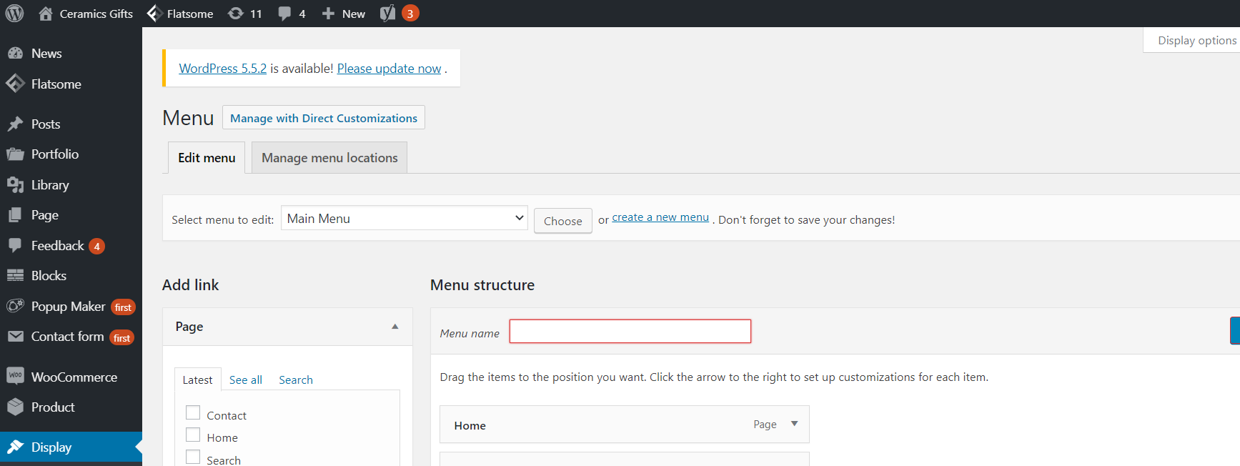

#### Hình 63: Tiến hành tạo menu

Tiếp theo: Sau khi chuyển qua màn hình mới, ta nhập tên Menu muốn tạo vào “Menu name” và click vào “Create menu” để tiến hành tạo menu

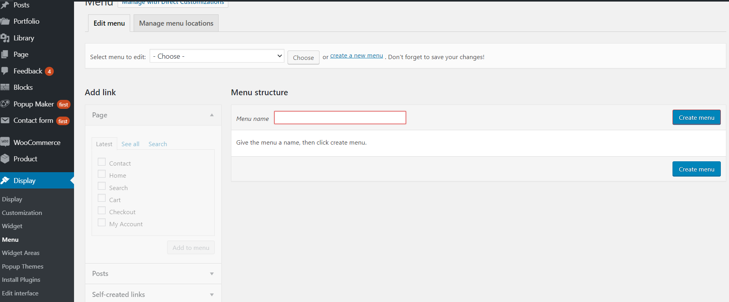

#### Hình 64: Tên menu cần tạo

Tiếp theo: Sau khi thiết lập cho menu xong ra click vào “Save the menu” để lưu menu

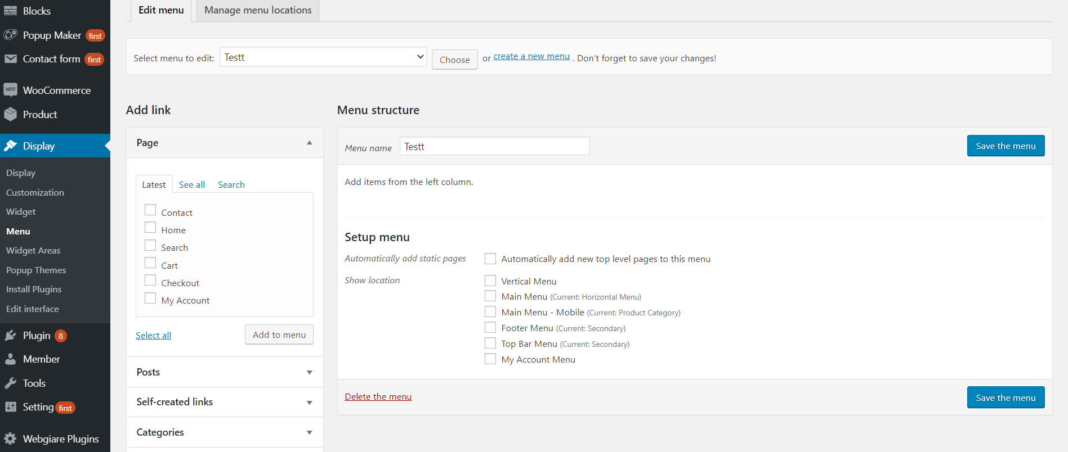

#### Hình 65: Lưu tên menu

## Chỉnh sửa menu

Trở lại giao diện Menu, khi click vào “Select menu to edti” thì sẽ hiện ra một danh sách các menu cho bạn lựa chọn để chỉnh sửa. Trỏ chuột vào menu cần chỉnh sửa và click vào “Choose” để tiến hành chỉnh sửa Menu đó.

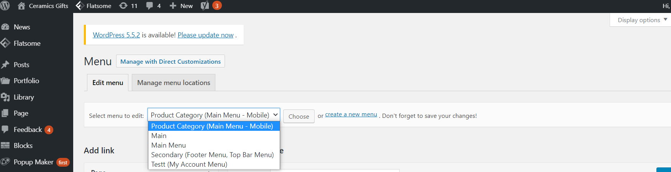

#### Hình 66: Chỉnh sửa tên menu

Tiếp theo: Ở góc bên trái là danh sách các liên kết bạn có thể thêm vào hoặc chỉnh sửa

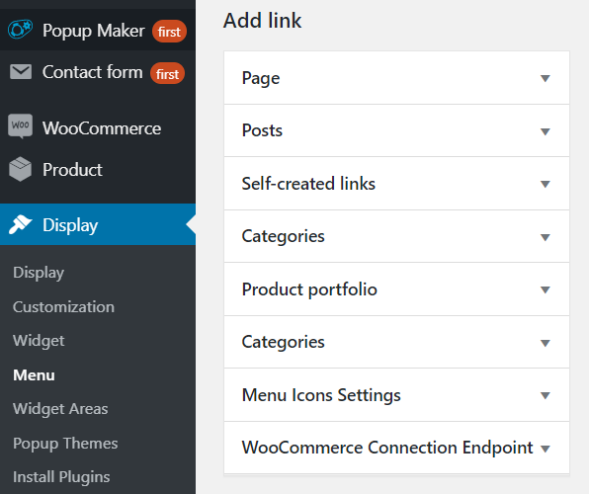

#### Hình 67: Chỉnh sửa tên menu

Tiếp theo: Chọn các mục cần thêm vào menu mà bạn muốn và click vào “Add to menu” , sau đó click vào “ Save the menu” để tiến hành lưu các chỉnh sửa

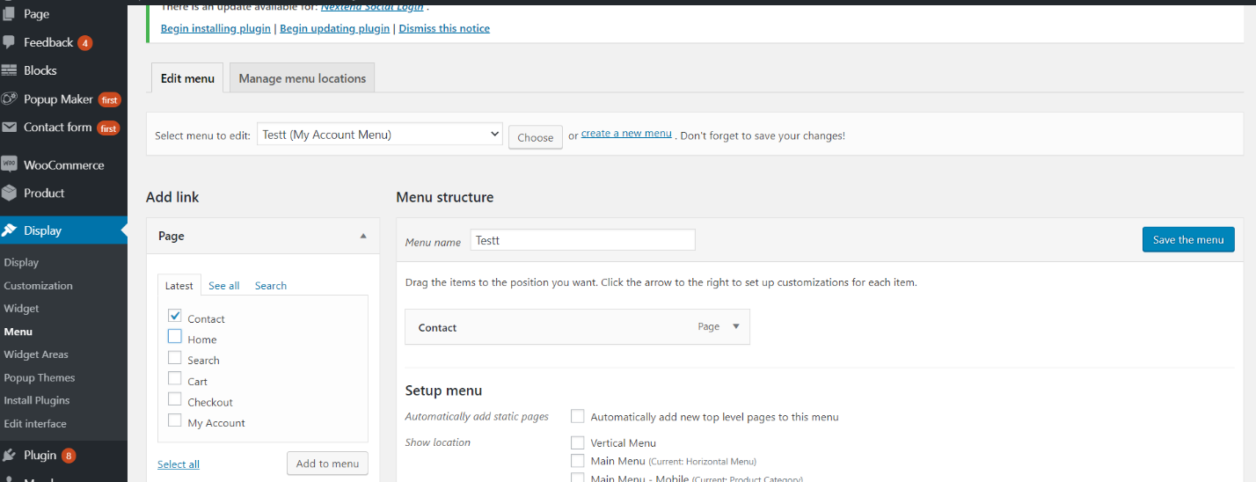

#### Hình 68: Lưu tên sau khi chỉnh sửa